ОБЩИНА ГУРКОВО



ПРОГРАМА ЗА НАСЪРЧАВАНЕ НА ИЗПОЛЗВАНЕТО НА ВЪЗОБНОВЯЕМИ ЕНЕРГИЙНИ ИЗТОЧНИЦИ
ЗА ПЕРИОДА 2016 – 2020 г.

2017 година

СЪДЪРЖАНИЕ

1. Въведение ........................................................................................................... | 5
2. Национални цели и законодателна рамка ....................................................... | 5
3. Регионални цели ................................................................................................ | 6
4. Общинска политика за насърчаване и устойчиво използване на ВЕИ .......... | 6
4.1. Кратък обзор на община Гурково................................................................... | 8
4.2. Текущо състояние, съществуващи трудности и пречки за използване на ВЕИ ......................................................................................................................... | 14
4.2.1 План за развитие на община Гурково 2014 - 2020 г. .................................. | 15
4.2.2 Общинска програма по енергийна ефективност 2016 – 2020 г. ................ | 15
4.2.3. Използване на ВЕИ в община Гурково ....................................................... | 15
4.2.4 Съществуващи трудности и пречки ............................................................ | 15
5. Потенциал на възобновяемите енергийни източници в община Гурково...... | 16
5.1 Възможности за използване на различните видове ВЕИ и екологичното въздействие от тяхното внедряване .................................................................... | 16
5.2 Потенциалът на ВЕИ на територията на община Гурково............................ | 17
5.2.1. Геотермална енергия ................................................................................... | 17
5.2.2. Водна енергия .............................................................................................. | 18
5.2.3. Биогаз ............................................................................................................ | 20
5.2.4. Биомаса ......................................................................................................... | 21
5.2.5. Слънчева енергия ........................................................................................ | 26
5.2.5.1. Слънчеви термосоларни системи ........................................................... | 26
5.2.5.2. Слънчеви фотоволтаични инсталации .................................................... | 30
5.2.6. Вятърна енергия ........................................................................................... | 31
6. Опазване на околната среда ............................................................................. | 36
7. Общинска програма за насърчаване на използването на ВЕИ(ОПНИВЕИ). | 36
7.1. Информационна основа на ОПНИВЕИ .......................................................... | 36
7.2. Приоритетни направения за прилагане на мерки по ВЕИ ........................... | 37
7.2.1. Избрани приоритетни целеви групи ............................................................ | 38
7.2.1.1. Сектор Административни общински сгради .................................................. | 38
7.2.1.2. Сектор Образование, здравни и социални дейности........................... | 38
7.2.1.3. Сектор Улично осветление..................................................................... | 39
7.2.1.4. Личен сектор ............................................................................................ | 39
7.2.1.5. Бизнес сектор ........................................................................................... | 40
8. Стратегическа цел, приоритети и цели и на ОПНИВЕИ ................................. | 40
9. Оценка на ресурсното обезпечаване на поставените цели ........................... | 42
9.1. Кадрово обезпечаване .................................................................................... | 42
9.2. Финансово обезпечаване на проекти за оползотворяване на ВЕИ ............ | 42
9.2.1. Структурни фондове на ЕС ......................................................................... | 43
9.2.1.1. Оперативна Програма Иновации и конкурентоспособност 2014-  2020 ..................................................................................................................... | 43
9.2.1.2. Програма за развитие на селските райони ............................................ | 44
9.2.1.3. Оперативна програма „Регионално развитие” ........................................ | 44
9.2.1.4. Програма „Интелигентна енергия - Европа” ........................................... | 44
9.2.1.5. ELENA ........................................................................................................ | 44
9.2.1.6. Публично-частно партньорство (ПЧП) ..................................................... | 45
9.2.1.7. ЕСКО услуги ............................................................................................... | 45
10. SWOT анализ ................................................................................................... | 50
11. Оценка на риска ............................................................................................... | 50
11.1. Управление на риска .................................................................................... | 52
12. Наблюдение и оценка на общинската програма за насърчаване на използването ВЕИ .................................................................................................. | 52
12. 1. Обучение и информиране ........................................................................... | 52
12.2. Срокове за изпълнение на програмата ....................................................... | 54
12.3. Наблюдение и оценка на Програмата за насърчаване на използването на ВЕИ ..................................................................................................................... | 54
13. Заключение ...................................................................................................... | 54

Ползвани означения и съкращения
ВЕИ | Възобновяеми енергийни източници
ВЕТ  ЕС  ЕЕ  БГВ  ДКЕВР  НДПНВЕИ  МБВР  МУЕП  ПЧП  ОП  ФЕЕ  МСП  НПО | Възобновяеми енергийни технологии  Европейски съюз  Енергийна ефективност  Бойлер за гореща вода  Държавна комисия за енергийно и водно регулиране  Национална дългосрочна програма за насърчаване използването на ВЕИ  Международна банка за възстановяване и развитие  Местен устойчив енергиен план  Публично-частно партньорство  Оперативна програма  Фонд “Енергийна Ефективност”  Малки и средни предприятия  Неправителствена организация
Тео.П | Теоретичен потенциал
Тх.П | Технически потенциал
PVGIS  PV | Географска информационна система  Фотоволтаик
КПД | Коефициент на полезно действие
кВт | Киловат
МВт | Мегават
кВтч  кВт_{(р)} | Киловат час  Киловат пик
МВтч | Мегават час
кВт/год | Киловата годишно
МВтч/год | Мегават часа годишно
Η | КПД (коефициент на полезно действие)
H | Час
нм³ | Нормални метра кубични
м² | Метър квадратен
кв.м. | Квадратен метър
кв.км. | Квадратен километър
л/сек | Литър за секунда
^{о}С  Ktoe  Mtoe | Градус Целзий  Килотон нефтен еквивалент  Мегатон нефтен еквивалент
NUTS | Регион за планиране
ОШ | Облекчителна шахта
мВЕЦ  ALTENER | Малка ВЕЦ  Част от Програма „Интелигентна енергия – Европа”, отнасяща се до ВЕИ
1. Въведение
Приоритетите в политиката на енергийния сектор са отразени в Националния план за икономическо развитие на Република България, в Енергийната стратегия на страната и са в хармония с изискванията на европейските директиви и пазарни механизми. Важен аспект, посочен в нея, е политиката за насърчаване използването на ВЕИ. Оптималното използване на енергийните ресурси, предоставени от ВЕИ, е средство за достигане на устойчиво енергийно развитие и минимизиране на вредния отпечатък върху околната среда от дейностите в енергийния сектор.
Произведената енергия от ВЕИ е важен показател за конкурентоспособността и енергийната независимост на националната икономика. Делът на ВЕИ в енергийния баланс на България през годините постепенно се повиши и вече достига стойности над средните за страните от ЕС.
Реализирането на приоритетната национална цел за бърз и устойчив икономически растеж, свързан с наличието на енергиен сектор, отговарящ на ключови изисквания за:
- висока конкурентоспособност;
- сигурност на енергоснабдяването и
- спазване изискванията за опазване на околната среда
не може да бъде постигната без мащабно внедряване на ВЕИ.
Държавното управление и системата на обществените отношения при осъществяване политиката за насърчаване използването на ВЕИ са регламентирани в Закона за енергетиката (ЗЕ) и Закон за възобновяемите и алтернативни енергийни източници и биогоривата (ЗВАЕИБ).

2. Национални цели и законодателна рамка
Директива 2009/28/ЕО на Европейския парламент за насърчаване използването на енергия от възобновяеми източници определя целите на всички държави от ЕС за развитие и използване на ВЕИ.
Националните цели за развитие на сектора на ВЕИ са посочени в Националната дългосрочна програма за насърчаване използването на ВЕИ (НДПВЕИ):
- Производство на електроенергия: Делът на ВЕИ през 2020 година да надвиши 16% от брутното производство на електрическа енергия.
- Заместване на конвенционални горива и енергии, използвани за отопление и БГВ: Да бъдат заместени конвенционални горива и енергии с общ енергиен еквивалент не по-малко от 1 500 ktoe годишно.
- Потребление на течни биогорива: Поемането на ангажимент по Директива 2003/30/ЕС за пазарен дял на биогоривата, да бъде съобразено с реалните възможности и пазарни условия в страната.
Стимулиране производството на енергия от ВЕИ се обуславя и от още два важни фактора: намаляване на енергийната зависимост на страната и намаляване на вредните емисиите парникови газове.
Законодателната рамка за насърчаване използването на енергия от възобновяеми източници се определя от следните по-важни нормативни документи:
- Закон за енергетиката;
- Закон за възобновяемите и алтернативни енергийни източници и биогоривата;
- Закон за водите;
- Закон за земеделските земи;
- Закон за опазване на околната среда;
- Енергийна стратегия на България;
- Национална дългосрочна програма по енергийна ефективност
- Рамкова конвенция на ООН по изменение на климата и Протокол на Киото;
- Решения на ДКЕВР за преференциалните цени на изкупуване на електроенергия от ВЕИ.

За България делът на енергия от ВЕИ в брутното крайно потребление на енергия през 2020 г. трябваше да достигне 16%. В отчета за 2013 г. правителството на Р България декларира постигането към 2012 на тази цел.
Дял на енергията от ВИ по сектори | 2009 | 2010 | 2011 | 2012
ВИ - Т и О (%) | 21.7% | 24.4% | 24.9% | 27.5%
ВИ - Е (%) | 11.7% | 13.3% | 13.6% | 16.7%
ВИ - Т (%) | 0.4% | 0.4% | 0.4% | 0.3%
Общ дял на ВИ (%) | 12.3% | 14.2% | 14.6% | 16.4%
3. Регионални цели
Регионалните цели са в синхрон с националните цели. В по-голямата си част регионалните цели са свързани с конкретни регионални проблеми. Най-важните от тях са:
- Повишаване на енергийната независимост на общините и региона;
- Създаване на временна и постоянна трудова заетост;
- Подобряване параметрите на околната среда;
- Привличане на местни и чуждестранни инвестиции;
- Осигуряване на по-евтина енергия;
- Въвеждане на нови технологии и ноу-хау.
- Осъществяване на местно устойчиво енергийно развитие.
Принципите, които са залегнали в разработването на НДПВЕИ и които имат отношение към регионалната политика, са следните:
- Децентрализация: Разширяване на отговорностите на регионалните и местните власти от планиране към реализиране на НДПВЕИ.
- Планиране: Реализирането на НДПВЕИ се осъществява чрез областните и общинските програми и подлежи на актуализиране в резултат на мониторинга и оценките от прилагането й.
- Ангажираност: Мерките на националната политика за развитие на ВЕИ не заместват, а допълват местните мерки.
- Състезателност и прозрачност: Съобразно качеството на предлаганите проекти (което се проверява допълнително от АЕЕ на база икономическа ефективност на инвестициите) и в съответствие с принципите за прозрачност и яснота, областните и общинските програми се конкурират за ефективно използване на местните ресурси.
- Партньорство и сътрудничество: осъществяване на дейностите по планирането и реализацията НДПВЕИ чрез партньорство с централните, регионалните и местните власти, НПО, бизнес-средите, научните организации (университети и институти).
- Информационно осигуряване: наличие на актуална информация на регионално и местно равнище относно изпълнението на НДПВЕИ.
Очаквани ефекти от подобряване на взаимодействието между централните и местните органи на изпълнителната власт:
- балансиране на икономическите, екологичните и социалните аспекти при усвояване потенциала на ВЕИ.
- институционална и секторна координация при решаване на задачите за развитие на ВЕИ.
- повишаване на квалификацията в институциите на регионално ниво в прилагането на областните и общински програми по ВЕИ.
- изграждане на информационна система за подпомагане на дейностите по ЕЕ и ВЕИ на местно ниво.

4. Общинска политика за насърчаване и устойчиво използване на ВЕИ
Общинските политики за насърчаване и устойчиво използване на местният ресурс от ВЕИ са важен инструмент за осъществяване на националната политика и стратегия за развитие на енергийният сектор, за реализиране на поетите от страната ни ангажименти в областта на опазване на околната среда и за осъществяване на местно устойчиво развитие.
Общинската програма за насърчаване на използването на ВЕИ е израз на политиката за устойчиво развитие на община Гурково.
4.1. Кратък обзор на община Гурково
Община Гурково е една от най-младите общини в Република България, създадена с указ № 310/05.08.1997г. на Президента на Република България.
Общината заема територия от 292 кв.км. и включва единадесет населени места с административен център гр. Гурково. Община Гурково е разположена в Централна България в източния край на Розовата долина, между Стара планина и Средна гора.
Територията й граничи с тази на общините Твърдица, Николаево, Казанлък, Стара Загора и Велико Търново.
На територията на общината са разположени две важни комуникационни оси на националната транспортна инфраструктура – в посока запад-изток първокласен път І-6 и в посока север-юг второкласен път Е-85 и Прохода на Републиката, осигуряващ един от важните преходи от Северна в Южна България и към границите на Турция и Гърция. Тези две транспортни оси са гръбнака на развитието на основните селища на общината – гр. Гурково и с. Паничерево. През общината преминава и ж.п. линията София – Карлово – Бургас.
Град Гурково се намира на 37 км източно от гр. Казанлък, 42 км североизточно от гр. Стара Загора, 26 км северозападно от гр. Нова Загора, 54 км на запад от гр. Сливен и 64 км на юг от гр. Велико Търново.
Гурково е малка община. Населението възлиза на 4988 души. Разпределението на жителите по населени места е неравномерно. В гр. Гурково, с. Паничерево и с. Конаре живее 86% от населението на общината, а в селата Пчелиново, Лява река и Димовци населението е предимно от възрастни хора.
 |  |  |  |  | (Брой)
Показатели | 2011 | 2012 |  | 2013 |  | 2014 |  | 2015
Население - общо | 5 115 | 5 095 |  | 5 050 |  | 5 008 |  | 4 988
Мъже | 2 566 | 2 552 |  | 2 521 |  | 2 498 |  | 2 500
Жени | 2 549 | 2 543 |  | 2 529 |  | 2 510 |  | 2 488
Под трудоспособна възраст | 987 | 1 017 |  | 1 039 |  | 1 047 |  | 1 049
Мъже | 534 | 546 |  | 553 |  | 548 |  | 556
Жени | 453 | 471 |  | 486 |  | 499 |  | 493
В трудоспособна възраст | 2 968 | 2 960 |  | 2 942 |  | 2 897 |  | 2 874
Мъже | 1 611 | 1 603 |  | 1 584 |  | 1 570 |  | 1 563
Жени | 1 357 | 1 357 |  | 1 358 |  | 1 327 |  | 1 311
Над трудоспособна възраст | 1 160 | 1 118 |  | 1 069 |  | 1 064 |  | 1 065
Мъже | 421 | 403 |  | 384 |  | 380 |  | 381
Жени | 739 | 715 |  | 685 |  | 684 |  | 684

Районът на община Гурково попада в умерено-континенталната подобласт на Предбалканския климатичен район. Непосредствената близост до Стара планина и котловинния характер на терена, обуславят климатичните условия. Стара планина е своеобразна бариера за студените континентални маси, нахлуващи на север и североизток, като действието им частично се омекотява.
Средната надморска височина на гр. Гурково е 324 м.
Зимата е сравнително мека, а лятото прохладно. Средните температури през месец януари са 1-3 градуса под нулата, а средната температура за месец юли е 19⁰-21⁰С.
Според фитогеографското райониране на страната, територията на общината попада в източната половина на Задбалканските котловини, включваща се в най-северната част на Горнотракийския фитогеографски район. По отношение на горското растително райониране на страната, община Гурково се намира в долния равнинно-хълмист подпояс на листопадните дъбови гори между 0 и 550 м.н.в. Тук преобладават чистите и смесени гори от благун, цер, космат дъб, келяв габър с подпояс от смрадлика, трънка, шипка и др.
В района се намират няколко защитени местности и дървесни видове.
Общата площ на елементите от Националната екологична мрежа, включваща защитени природни територии, обявени или приведени в съответствие с изискванията на Закона за защитените територии и защитени зони, изграждани по общоевропейската програма НАТУРА 2000 и в съответствие със Закона за биологичното разнообразие за община Гурково са с дял 29.64 % от общата територия на общината (29 689.86 ха)
Райони в общината попадащи в Натура 2000:
- части от язовир Жребчево
Защитени местности:
- отвесна скала Милева стена – край с. Лява река;
- пещера Мечата дупка – с. Лява река;
- пещера Ождрен – с. Пчелиново;
- пещера Калоян – с. Пчелиново.
Защитени видове:
- върба в местността Кичеви ниви край с. Конаре;
- вековен дъб в двора на училището в с. Паничерево.

Спецификата на географското положение, характера на релефа и социално-икономическата характеристика на района определят община Гурково като екологично чист район.
От общо единадесет селища в община Гурково седем имат статут на планински селища.
Териториите за добив на полезни изкопаеми в община Гурково заемат 734 ха. По своя характер тези територии за заети основно от кариери за различни видове инертни и строителни материали. На територията на общината се намира рудник Паисий за добив на черни каменни въглища.
В бъдеще както природо-географските така и транспортно-комуникационните дадености на територията на общината следва да бъдат използвани най-пълноценно като потенциал за развитие и локализация на функции и дейности, както с общинско така и с международно значение.
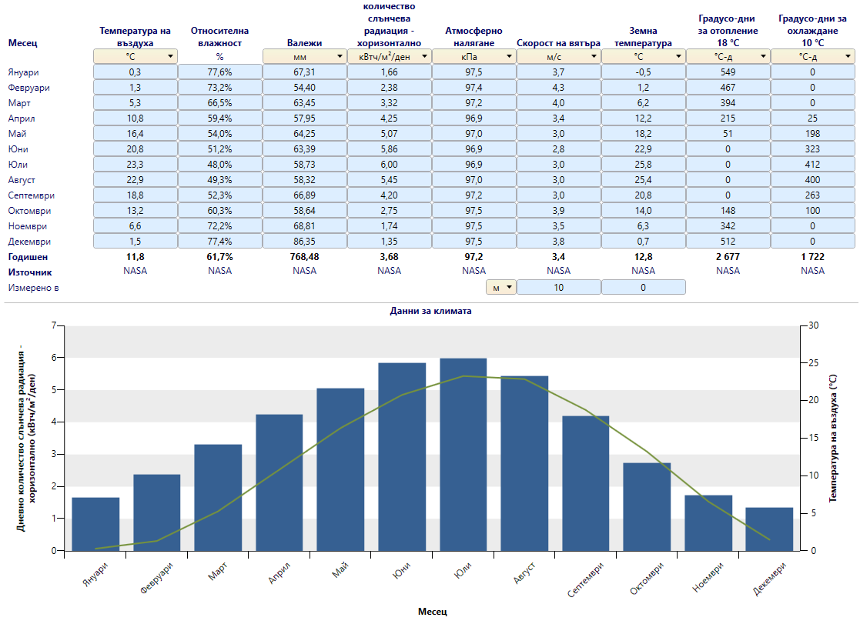
Данни за месечното количество слънчева радиация (синьо) и температурата на въздуха (зелено) по данни на софтуерния продукт RetScreen
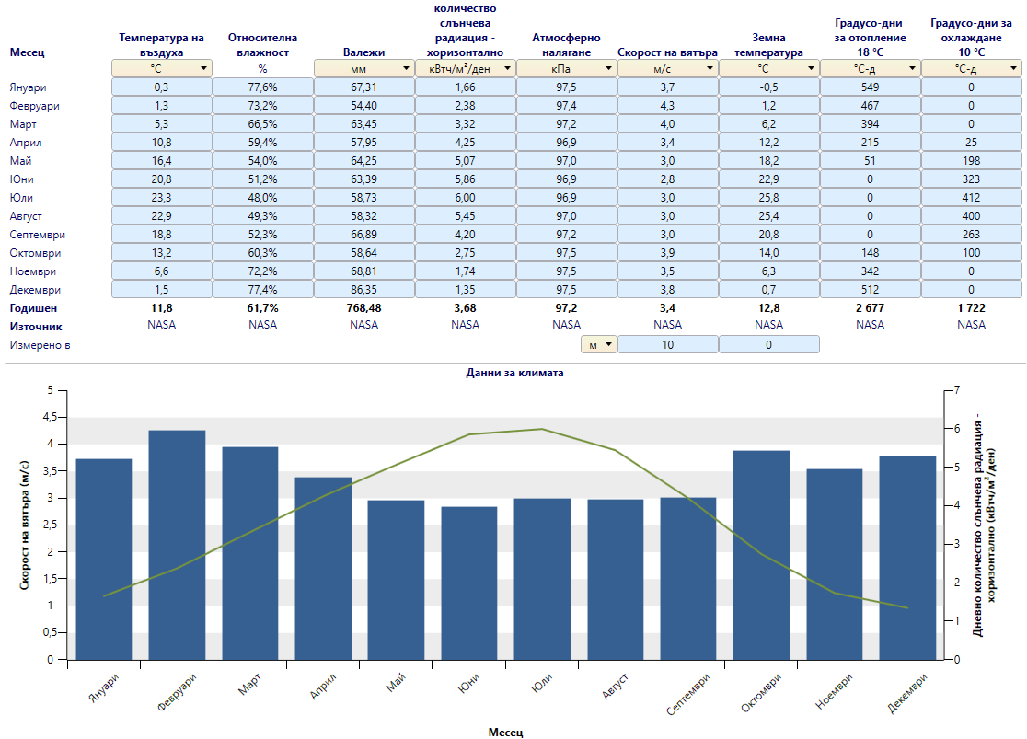
Данни за месечната скорост на вятъра (синьо) и дневното количество слънчева радиация (зелено) по данни на софтуерния продукт RetScreen

- Водни ресурси
Сред възобновимите ресурси, като природно богатство на община Гурково могат да бъдат посочени водите. Речната мрежа включва три реки: р.Тунджа, р.Радова и р.Лазова.
Река Тунджа протича през малка част от територията на общината – в най-тясната й югоизточна част. Това е причината въздействието й да се простира в ограничена територия.
Река Радова е ляв приток на р.Тунджа. Води началото си от Тревненска планина и пресича меридианално територията на общината.
Река Лазова е ляв приток на р.Радова и пресича територията на общината меридианално и преминава през общинския център – гр.Гурково.
Към водното богатство на общината следва да бъде отнесен язовир Жребчево, който е разположен в границите на три съседни общини – Гурково, Твърдица и Нова Загора, също така и микроязовирите Гурково, Паничерево и Конаре.
Водните ресурси, с които разполага община Гурково са с комплексно предназначение. Водите се използват за напояване на земеделските земи, както и за водоснабдяване на населените места. Реките и водоемите в общината се използват за спортен риболов. Това е предпоставка за развитие на специфична форма на туризъм -риболовен.
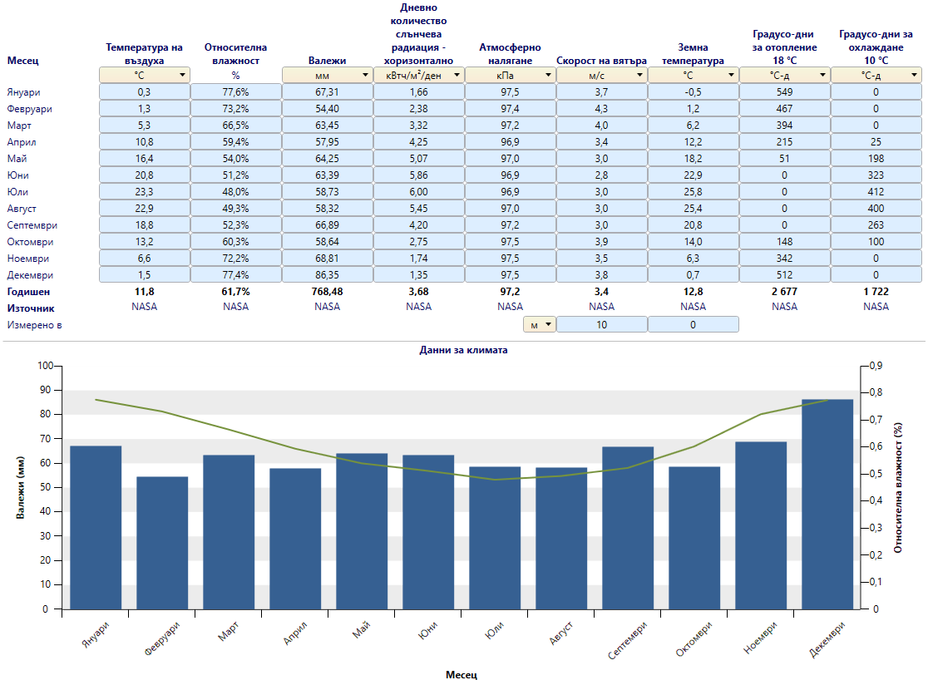

Данни за месечните валежи (синьо) и месечната относителна влажност (зелено) по данни на софтуерния продукт RetScreen

- Селищната мрежа
Селищната мрежа на територията на община Гурково обхваща общо 11 населени места, от които 1 град и 10 села. Реално селищни функции изпълняват гр. Гурково и селата Паничерево, Конаре, Лява река, Димовци, Златирът и Пчелиново. Селата Брестова, Дворище, Жерговец и Жълтопоп нямат постоянни жители, но има жилищен фонд и приходящо население.
Община Гурково е с относително ниска гъстота на селищната мрежа – 3,8 селища на 100 кв.км. територия. За Старозагорска област този показател е 3,7 селища на 100 кв.км., а за страната - 4,8 селища на 100 кв.км. Ако се изключат четирите населени места, които са без население показателят за гъстотата на селищната мрежа е доста по-нисък – само 2,4 селища на 100 кв.км. територия.
Един от важните критерии за селищните функции на населените места са числеността на населението в тях, административното им положение, икономическите и обслужващите им функции. В зависимост от степента на изявеност сред всичките населени места се откроява общинския център гр. Гурково. Освен, че това е най-населеното селище (53,0% от цялото население на общината е съсредоточено тук) със своите икономически, административни и други обслужващи функции гр. Гурково доминира много силно над останалите населени места. С обслужващите си функции в сферата на образованието (Обединено детско заведение “Латинка”, Средно общообразователно училище), на здравеопазването (практика за доболнична медицинска помощ, клинична лаборатория, център за спешна медицинска помощ – филиал на Старозагорския ЦСМП, офис на РЗОК, стоматологична практика), на културата (Народно читалище “Войвода Генчо Къргов”, църковен храм “Свети Димитър”) на спорта, на социалните грижи, на съобщенията, на реда и сигурността (полицейски участък, районна служба за пожарна безопасност) и др. Град Гурково е със селищни функции присъщи на повечето центрове на малки общини в страната. По-високата населеност на гр. Гурково допълнена с развитостта на обслужващите му функции са стимулирали и развитието на неговите икономически функции. Икономическият потенциал на гр. Гурково днес отстъпва от позициите, които е имал в края на осемдесетте години. В общинския център има изградени производствени мощности за дърводобив и дървообработване, за машиностроене и др., които не се използват пълноценно. Днес в икономиката на гр. Гурково се открояват редица малки предприятия в сферата на промишлеността, строителството и търговията. Аграрният сектор е с потенциал, който все още не е напълно използван. Град Гурково е с висока степен на благоустроеност.
От останалите населени места със сравнително добре развити селищни функции са двете по-многолюдни села Паничерево и Конаре. По отношение на административния си статут и двете села изпълняват функции на кметства. Образователните им функции се реализират чрез дейността на основно и начално училище, детски градини, на здравеопазването – звена на доболничната помощ, на културата (читалище “Неделчо Попов” и църковен храм “Света Троица” в с. Конаре, читалище “Изгрев” и църковен храм “Въведение Богородично” в с. Паничерево). Икономическите функции на селата Паничерево и Конаре се реализират основно в сферата на аграрния сектор.
- Промишлеността и селското стопанство
Местната икономика, както и при други малки общини е с подчертан моноструктурен характер. В нея водещи функции имат селското и горското стопанство или първичния сектор. Тяхното развитие до голяма степен се предопределя и от количеството и качеството на поземлените ресурси. Развитието на аграрния сектор, на горското стопанство и някои видове непретенциозен туризъм нямат други алтернативи за общината. Тези икономически дейности се очертават като основни и приоритетни за развитието на община Гурково. Развитието на промишлени отрасли и производства до голяма степен ще допълва и ще е пряко свързано с развитието на приоритетните отрасли и дейности от т.нар. първичен сектор (селско и горско стопанство, добивна промишленост).
Териториите за добив на полезни изкопаеми в община Гурково са намалели по площ. Към 1998 год. те заемат 8600 дка, което е 2,9% от цялата територия на общината, а към 2000г. заемат 7341 дка. Тези територии са заети основно от кариери за различни видове инертни и строителни материали. Дейността им е свързана с развитието на строителния отрасъл. По-нататъшната им експлоатация следва да отчита редица изисквания от екологичен характер, които следва да намерят място в общинския план. Към този тип територии следва да се отнесе и част от поземления ресурс свързан с обслужване на въгледобива в рудник Паисий (добив на черни каменни въглища).
Селското стопанство е застъпено във всички селища на общината и има важна роля за цялостното й развитие. Този отрасъл е основен източник на доходи в селата Паничерево и Конаре.
Специализацията на общината в селското стопанство, отчита специфичния характер на почвено-климатичните условия, които са подходящи за отглеждане на етерично-маслени култури (лавандула, рози) и на лозя. Възможностите за получаване на добри доходи от посочените трайни насаждения са един от стимулиращите фактори те да заемат по-големи площи сред земеделските земи. В гр. Гурково е изградена нова инсталация за дестилация на етерични масла.
Земеделските територии заемат малко под една четвърт (22,9%) от площта на община Гурково, което показва спад от близо 2 % за последните 10 години. Горският фонд се запазва в границите на 70%. Делът на обработваемата земя е 67% от общата площ на земеделските земи. Това до голяма степен предопределя и неголемите възможности за развитие на аграрния сектор като безалтернативен и водещ в икономиката на общината. Въпреки високата степен на реализация на аграрната реформа, все още има земеделски земи, които не са възстановени на собствениците. С готови земеразделителни планове на землищата са по-голяма част от селата в общината.
Характерът и структурата на земеделските земи на територията на община Гурково също следва да бъдат отчитани при обосноваване на насоките и параметрите на общинския план в частта му за развитието на аграрния сектор. Представа за размера и характеристиката на земеделските територии в община Гурково дават данните от Таблица 1

Таблица 1
Размер и структура на земеделските територии
в община Гурково към 2015 год.

Населено място | ниви,  дка | изоставени ниви, дка | ливада,  дка | пасище, мера дка | лозя,  дка | Индустр.  култ.  терен,  дка | овощна  градина,  дка | Общо, дка
гр. Гурково | 229.346 | 104.249 | 55.984 | 610.847 | 723.502 | 30.621 | 12.269 | 1 766.818
с. Паничерево | 123.071 | 30.584 | 174.536 | 2 029.594 | 10.377 | - | - | 2 368.162
с. Конаре | 585.988 | 355.248 | 222.94 | 551.215 | 70.772 | 157.303 | 8.301 | 1 951.767
с. Димовци | 954.971 | 801.254 | 193.33 | 2 789.276 | 69.468 | 7.094 | 57.603 | 4 872.996
с. Лява река | 17.283 | 82.474 | 800.52 | 2 309.823 | - | - | - | 3 210.1
с. Пчелиново | 82.631 | 437.612 | 5 069.269 | 5 067.563 | 4.631 | - | 3.630 | 10 665.336
Общо: | 1 993.29 | 1 811.421 | 6 516.579 | 13 358.318 | 878.75 | 195.018 | 81.803 | 24 835.179

Необходимо е провеждането на информационни кампании с новите собственици на земеделските земи на които да бъдат разяснени изгодите от разширяване на площите на трайните насаждения.
- Растениевъдство
Благоприятните агро-климатични условия са утвърдили отглеждането на етерично-маслени култури. През последните години се наблюдава увеличаване на площите, засети с лавандула и маслодайна роза. През последните години се наблюдава увеличаване на площите засети с етеричномаслени култури бележат ръст и вече са над 5000 дка.
- Животновъдство
В община Гурково се развива дребното животновъдство – овцевъдство, говедовъдство, пчеларство.
Частните животновъдни ферми не са изградени по европейските изисквания. Наличието на планински пасища е предпоставка за развитие на планинско/екологично чисто животновъдство, което следва да бъде насърчавано.

4.2. Текущо състояние, съществуващи трудности и пречки за използване на ВЕИ
Оценката на текущото състояние за развитие на ВЕИ сектора в община Гурково е направен на база на:
- Анализ на Плана за развитие на община Гурково
- Анализ на Програмата за енергийна ефективност на община Гурково.
- Стратегия за изграждане на алтернативни източници на енергия на територията на община Гурково
- Анализ на събраната допълнителна информация от общинските служби и регионални институции.
Документите са разгледани в исторически аспект, както и постиженията на общината в съответната област.

4.2.1 План за развитие на община Гурково 2014 - 2020 г.
В Плана за развитие на община Гурково 2014 – 2020 г. има дадени насоки за развитие на ЕЕ и ВЕИ. В Плана са дадени стратегическите насоки за развитие на общината за които ще спомогне използването на наличния ресурс ВЕИ. Които са пряко свързани с приоритетните области 1, 3, 4 и 5 от Плана за развитие на община Гурково 2014-2020 г.

4.2.2 Общинска програма по енергийна ефективност
В Програмата за енергийна ефективност на община Гурково е направен анализ на общинския сграден фонд, енергийното му потребление и са набелязани редица мерки за подобряване на енергийната му ефективност. В програмата бегло са споменати възможности за прилагане на ВЕИ технологии. Препоръчително е в бъдеще да бъдат разработвани интегрирани планове за мерки по ЕЕ и ВЕИ, тъй като те имат еднакви цели и са взаимно обвързани.

4.2.3. Използване на ВЕИ в община Гурково
Основният вид ВЕИ, който се използва в община Гурково е биомаса – дърва за горене, както в обществения сектор, така и сред населението. Основен проблем тук е множеството нискоефективни, физически и морално остарели горивни системи.
На покривите на частни жилища има инсталирани единични термосоларни системи.
Енергийният потенциал на геотермалната енергия е практически неизползван.
Липсват термосоларни инсталации в общинския сектор.
От областна дирекция Земеделие не е издавано решение за промяна предназначението на земята за изграждане на обекти за ВЕИ на територията на община Гурково.
Регионалната дирекция МОСВ – Стара Загора е издала решения за освобождаване от извършване на ОВОС за два проекта за ветрогенератори на територията на община Гурково - с. Лява река и с. Пчелиново.
В община Гурково има подготвен проект на фирма ЕТ Ивма-Иван Иванов за инсталация за производство на електроенергия от суха растителна маса с мощност 1,5 МВт. Проектът е с оборени екологични и строителни документи и се очаква да започне изпълнение на инвестицията.
В общината действа и малка ВЕЦ с мощност 0,337 MW собственост на фирма Маверик и Ко ООД. Системата е въведена в експлоатация през м.11.2013 г. Воден обект: р.Лазова която е поречие на р.Тунджа, височина на напора 39 м.

4.2.4 Съществуващи трудности и пречки
Основни пречки за реализиране на ВЕИ проекти в община Гурково:
- висока цена на инвестициите във ВЕИ;
- недостатъчни средства (както общински, така и у населението на общината);
- допълнителни ограничения на финансовата самостоятелност на общината;
- липса на достатъчни стимули за рационално енергопотребление;
- затруднен достъп до инвестиции за проекти за ВЕИ;
- липса на систематизирани данни за местния потенциал на ВЕИ.
- липса на достатъчно познания за приложими ВЕИ технологии.
- липса на достатъчен брой специалисти в общинската администрация с компетенции в сферата на ВЕИ.
С оглед на повишаване на капацитета и информираността на общинската администрация, през изминалия отчетен период в рамките на проект „Европейско сътрудничество за европейски просперитет” за обмен на добри практики и насърчаване на развитието на ВЕИ в Старозагорски регион по Оперативна програма “Регионално развитие” беше извършено следното:
- На Община Гурково разполага с програмен и с обучени специалисти за работа с продукт REScan за анализ на енергийния потенциал на ВЕИ в общината
- В рамките на проекта бяха разработени информационни материали за Добри европейски практики за използване на ВЕИ и Източници за финансиране на проекти по ВЕИ, които да се ползват от специалисти на общината и всички заинтересовани страни.
Трябва да се отбележи, че продукта REScan, разполага с нова версия, която има и локализация на български език. Професионалната версия на програмния продукт е с цена 869 долара и към момента се разпространява под името RETScreen Expert.

5. Потенциал на възобновяемите енергийни източници в община Гурково

5.1 Възможности за използване на различните видове ВЕИ и екологичното въздействие от тяхното внедряване
На таблица 2 са показани стойностите за редуциране на емисиите парникови газове чрез внедряване на ВЕИ.

Таблица 2. Намаляване на емисиите на парникови газове чрез внедряване на ВЕИ
ВЕИ | Спестени емисии парникови газове
ВЕИ | Електрическа енергия |  | Топлинна енергия
ВЕИ | ktoe | kt CO₂ екв. | ktoe | kt CO₂ екв.
Биомаса | 73 | 705 | 1 227 | 4 270
ВЕЦ | 257 | 2 480 | 0 | 0
Ветрова енергия | 22 | 214 | 0 | 0
Слънчева енергия | 4 | 39 | 21 | 72
Геотермална енергия | 3 | 25 | 93 | 324
ОБЩО | 359 | 3 463 | 1 341 | 4 666

На таблица 3 са илюстрира възможностите за използване на различните видовете ВЕИ.
Таблица 3.
ВЕИ | Първоначална трансформация | Продукт на пазара за крайно енергийно потребление
Биомаса | Директно, без преработване | - дървесина  - битови отпадъци  - селскостопански отпадъци  - други
Биомаса | Преработване | - брикети  - пелети  - други
Биомаса | Преобразуване в биогорива | - твърди (дървени въглища)  - течни (био-етанол, био-метанол, био-дизел и т.н.)  - газообразни (био-газ, сметищен газ и т.н.)
Биомаса | Преобразуване във вторични енергии | - електроенергия  - топлинна енергия
Водна енергия | Преобразуване (ВЕЦ) | електроенергия
Енергия на вятъра | Преобразуване (Вятърни генератори) | електроенергия
Слънчева енергия | Преобразуване | топлинна енергия
Слънчева енергия | Преобразуване | електроенергия
Геотермална енергия | Без преобразуване | топлинна енергия
Геотермална енергия | Преобразуване | електроенергия

5.2. Потенциалът на ВЕИ на територията на община Гурково
Потенциалът на ВЕИ на територията на община Гурково е разработен с програмен продукт REScan за анализ на енергийния потенциал на ВЕИ в общината.
По-долу са дадени видовете ВЕИ с кратка характеристика и обобщения потенциал за съответния вид ВЕИ за община Гурково.

5.2.1. Геотермална енергия
Различните автори на изследвания на геотермалния потенциал, в зависимост от използваните методи за оценка и направени предвиждания, посочват различни стойности на геотермалния потенциал в две направления: потенциал за електропроизводство и потенциал за директно използване на топлинната енергия.
По експертни оценки възможният за използване в настоящия момент световен геотермален потенциал е съответно: ~ 2000 TWh (172 Mtoe) годишно за електропроизводство и ~ 600 Mtoe годишно за директно получаване на топлинна енергия.
В общото световно енергийно производство от геотермални източници Европа има дял от 10% за електроенергия и около 50% от топлинното производство. Очакваното нарастване на получената енергия от геотермални източници за Европа до 2020 г. е около 40 пъти за производство на електроенергия и около 20 пъти за производство на топлинна енергия.
Освен използването на геотермалната енергия от подземните водоизточници все повече навлиза технологията на термопомпите. Високата ефективност на използване на земно и водно-свързаните термопомпи се очаква да определи нарастващият им ръст на използване до над 11% годишно.
Оползотворяването на геотермалната енергия, изграждането на геотермални централи и/или централизирани отоплителни системи, изисква значителни първоначални инвестиции за изследвания, сондажи, енергийни съоръжения, спомагателно оборудване и разпределителни мрежи. Производствените разходи за електроенергия и топлинна енергия са по-ниски от тези при конвенционалните технологии. Същественото е, че коефициента на използване на геотермалния източник може да надхвърли 90%, което е недостижимо при другите технологии. Амортизационният период на съоръженията е около 30 години, докато използването на енергоизточника може да продължи векове. За осъществяването на такива проекти е подходящо да се използват ПЧП.

За община Гурково
Съгласно „Баланс на ресурсите на минерални води – изключителна държавна собственост по находища и водоземни съоръжения” публикувано от МОСВ към момента общината не разполага с геотермални ресурси.
Използването на термопомпени инсталации е възможно на цялата територия на общината. За всеки конкретен случай трябва да се правят анализи на термичните параметри и да се разработва проект, използващ най-подходящата технология.

5.2.2. Водна енергия
Енергийният потенциал на водния ресурс в страната се използва за производство на електроенергия от ВЕЦ и е силно зависим от сезонните и климатични условия. ВЕЦ активно участват при покриване на върхови товари, като в дни с максимално натоварване на системата използваната мощност от ВЕЦ достига 1700-1800 MW.
В България хидроенергийният потенциал е над 26500 GWh (~2280 ktoe) годишно. Съществуват възможности за изграждане на нови хидроенергийни мощности с общо годишно производство около 10 000 GWh (~860 ktoe).
Достъпният енергиен потенциал на водните ресурси в страната е 15056 GWh (~1 290 ktoe) годишно.
Съществуващият технически и икономически потенциал за големите ВЕЦ вече е използван или е неизползваем поради ограничения от съображения за опазване на околната среда. В плановете на НЕК ЕАД се предвижда изграждането на два нови обекта – ВЕЦ ”Цанков камък” и каскада „Горна Арда”, които ще влязат в експлоатация до 2020 година.
Условно обособена част сред хидроенергийните обекти са малките ВЕЦ с максимална мощност до 10 МW. Те се характеризират с по-малки изисквания относно сигурност, автоматизиране, себестойност на продукцията, изкупна цена и квалификация на персонала. Тези характеристики предопределят възможността за бързо започване на строителството и за влагане на капитали в дългосрочна инвестиция с минимален финансов риск. Малките ВЕЦ могат да се изградят на течащи води, на питейни водопроводи, към стените на язовирите, както и на някои напоителни канали в хидромелиоративната система. Малките ВЕЦ са подходящи за отдалечени от електрическата мрежа потребители, могат да бъдат съоръжавани с българско технологично оборудване и се вписват добре в околната среда, без да нарушават екологичното равновесие. Напоследък активно се развиват технологии за усвояване на енергийния потенциал на водни потоци с ниска скорост.
Делът на електроенергията, произведена от ВЕЦ година е между 4% и 7,4% от общото производство на електрическа енергия за страната, което ги прави най-значителния възобновяем източник на електроенергия в електроенергийния баланс на страната. С цел увеличаване производството от ВЕЦ и намаляване количеството на замърсители и парникови газове от ТЕЦ, изпълнението на проекти за изграждане на нови хидроенергийни мощности е приоритет. Тези проекти могат да се осъществяват и като проекти за съвместно изпълнение съгласно гъвкавите механизми на Протокола от Киото. Този механизъм дава възможност за допълнително финансиране на проектите.
За община Гурково
Гравитачни водопроводи
Направена е оценка на енергийният потенциал на съществуващите гравитачни водопроводи.
Използвана е официално предоставена информация, включваща месечни водни дебити (л/сек), геодезичен напор и дължина на водопроводите.
Оценките за теоретичния и технически потенциал са дадени в таблица 4 и фигура1.
Таблица 4
№ | Наименование | Теоретичен потенциал | Разполагаем технически потенциал | Забележки  Инсталирана мощност
№ | Наименование | МВтч/год | МВтч/год | (кВт)
1 | Дренаж “Лазова река” | 53,4 | 30,4 | 3,5
2 | Дренаж “Чибов дол” | 46,3 | 25,3 | 2,9
Общо |  | 99,7 | 55,7

Техническият потенциал е много малък, поради което не представлява интерес за инвестиционни проекти.

Реки и язовири
В общината има две потенциални зони за използване на водата като източник на енергия чрез ВЕЦ. Това са Старопланинската зона и зоната на река Тунджа, която минава през територията на общината.
На територията на общината, по течението на реките Лява река, Радова и Лазова, наличният воден ресурс позволява да се изградят мини ВЕЦ. Това е залегнало и в Плана за развитие на общината. Разработването и утвърждаването на такива проекти трябва да става много предпазливо от гледна точка на опазване на околната среда, защото това би застрашило и развитието на туризма в региона, който също има голям потенциал.
В община Гурково се намира част от язовир Жребчево - един от най-големите в страната, построен на река Тунджа. Енергийният потенциал на неговите води се оползотворява от ВЕЦ Жребчево (община Нова Загора). С развитие на технологиите за усвояване на енергията на бавнотечащи води е възможно да се инсталират такива съоръжения каскадно по течението на реката Тунджа.

5.2.3. Биогаз
Производство на биогаз (включително сметищен газ) в Европа и света
Биогаз
За производство на биогаз могат да се използват животински и растителни земеделски отпадъци, но енергийното оползотворяване на последните е по-ефективно чрез директното им изгаряне.
Съществен недостатък при производството на биогаз е необходимостта от сравнително висока температура за ферментацията на отпадъците, 30 - 40°С. Това налага спиране работата на ферментаторите, или използване на значителна част от произведения газ за подгряването им през студения период на годината, когато има най-голяма нужда от произвеждания газ.
Производството на биогаз в ЕС, през 2003 г. достига 3219 ktoe. При запазване на съществуващата тенденция, се очаква, през 2010 г., производството на биогаз да достигне 5300 ktoe, което е около 3 пъти по-малко от целта набелязана в Бялата книга.
Основните бариери пред производството на биогаз са:
- значителните инвестиции за изграждането на съвременни инсталации, достигащи до 4000–5000 €/kWh(e) в ЕС, при производство на електроенергия;
- намиране пазар на произвежданите вторични продукти (торове);
- неефективна работа през зимата.
Сметищен газ
Добивът на сметищен газ е възможен само в големи и модерни сметища. С увеличаване броя и размерите на сметищата се увеличава и технически използваемия потенциал на сметищен газ. От друга страна в по-далечна перспектива, след 30-50 години е възможно намаляване количеството на депонираните отпадъци с развитие на технологиите за рециклиране, компостиране и т.н. на отпадъците. Трябва също така да се отчита, че намаляване количествата на сметищен газ започва 10-15 години след намаляване количеството на депонираните отпадъци. Енергийното оползотворяване на сметищния газ (съдържащ 50-55% метан) има голям ефект за намаляване емисиите на парникови газове.
През 2000 г. мощността на инсталациите за енергийно използване на сметищен газ в ЕС е била 700 MW(е) и оценката е да достигне 1366 MW(е) през 2010 г.
Технико-икономическите показатели на комбинираното производство на електроенергия и топлоенергия от сметищен газ са много по-привлекателни от показателите при използване на биогаз.
В ЕС необходимите инвестиции за инсталации работещи със сметищен газ са около 900–950 €/kWh(e), експлоатационните разходи 0,018–0,019 €/kWh(e), а разходите за производството на електроенергия са 0,033–0,035 €/kWh(e).

Потенциал за производство в България
Биогаз от животински отпадъци
Общият потенциал за производство на биогаз чрез анаеробна ферментация на животински отпадъци в България е около 320 ktoe/год. При развитие на животновъдството и увеличаване броят на животните този потенциал може да се увеличи.
Реално използваемият потенциал в по-големи ферми е около 72 ktoe/год. Този потенциал също може да се увеличи при нарастване броя на големите модерни животновъдни комплекси.
Сметищен газ
Количеството на депонираните битови отпадъци през 2003 г. е общо 3 194 ktoe. Общото количество сметищен газ, който може да се използва за енергийни цели е около 144.106 nm³/г. При 55% съдържание на метан, топлината на изгаряне на сметищният газ е 4700 kCal/nm³, а общият енергиен потенциал на сметищния газ само от битови отпадъци е около 68 ktoe/г.
Необходимите инвестиции са оценени на 1000 €/kWh(е), а експлоатационните разходи за производство на електроенергия на 0,01 €/kWh(e).
Проблем е намирането на консуматори на произведената топлинна енергия особено през лятото.
Оценката на потенциала на биогаз в община Гурково
Като изходни данни е използвана официално предоставена информация.
Техническият потенциал е изчислен за комбинирана система за топло и електропроизводство (ηт = 0,45 и ηел = 0,4) при коефициент на натоварване 8400 часа.
Оценките за теоретичния и технически потенциал са дадени в Таблица 5 и Фигура 2.

Таблица 5
№ | Вид животни | Теоретичен потенциал | Разполагаем технически потенциал
№ | Вид животни | МВтч/год | МВтч/год
1 | Крави | 63,5 | 11,4
2 | Свине | 107,1 | 19,3
3 | Птици | 647,2 | 116,3
Общо |  | 817,8 | 147,0

Фигура 2. Теоретичен и технически потенциал на течни селскостопански отпадъци (биогаз)
Техническият потенциал е много малък и не представлява интерес за изпълнение на инвестиционни проекти.
Сметищен газ
Намиращото се на територията на общината сметище за депониране на твърди битови отпадъци, което предстои да бъде закрито не може да генерира практически приложимо количество сметищен газ за енергийно оползотворяване. Съгласно постигнатите договорки на национално равнище твърдите битови отпадъци трябва да се депонират в сметището намиращо в с.Ракитница. Поради тази причина добиването сметищен газ в община Гурково е невъзножно поради липсата на суровена.
5.2.4. Биомаса
Използване на биомасата
Очаква се потреблението на дървесина в ЕС да достигне 100 Mtoe през 2010 г. От всички ВЕИ, биомасата (дървесината) е с най-голям принос в енергийния баланс на страната. През 2008 година биомасата е представлявала 3.5% от ПЕП и 7.6% от КЕП. Енергията, получена от биомаса е 2.8 пъти повече от тази, получена от водна енергия. Енергийният потенциал на биомасата в ПЕП се предоставя почти на 100% на крайния потребител, тъй като липсват загубите при преобразуване, пренос и дистрибуция, характерни за други горива и енергии. Делът на биомасата в КЕП към момента е близък до дела на природния газ. Следователно влиянието й върху енергийния баланс на страната не бива да се пренебрегва. На фона на оценката на потенциала от биомаса може да се твърди, че употребеното за енергийни нужди количество биомаса в страната не е достигнало своята максимална стойност. Трябва да се вземе под внимание, че битовият сектор сега е основния консуматор (86%) на биомаса (почти изцяло дърва за огрев) в страната. За периода 1997-2004 г. употребата на биомаса в битовия сектор се е увеличила 3,4 пъти, докато употребата на почти всички останали горива и енергии е намаляла.
Потенциал на биомасата в Р България
Оценката на потенциала от биомаса изисква изключително внимателен и предпазлив подход тъй като става дума за ресурси, които имат ограничен прираст и много други ценни приложения, включително осигуряване прехраната на хората и кислорода за атмосферата. Затова подходът е да се включват в потенциала само отпадъци от селското и горско стопанство, битови отпадъци, малоценна дървесина, която не намира друго приложение и отпада по естествени причини без да се използва, както и енергийни култури, отглеждани на пустеещи земи и т.н.
Нарастващата енергийна употреба на дървесината в страната се дължи основно на ниската й цена и незначителните инвестиции за примитивните съоръжения, които сега се използват, за трансформирането й в топлинна енергия. Провежданата досега ценова политика, както и влиянието на международните енергийни пазари, доведе до непрекъснатото покачване на цените на дребно на течните горива и природния газ, както и на електрическата и топлинна енергии и оказа силен натиск върху потребителя в полза на преориентирането му към дървесина. Експертните прогнози показват, че използването на дървесина и нейните производни (при определени условия) ще продължи да бъде икономически изгодно. Разликата в цените на дървесината и останалите горива ще се запази или даже ще се увеличи и поради факта, че биомасата е местен и възобновяем ресурс.
Дървата за огрев се използват за директно изгаряне в примитивни печки, с нисък КПД (30-40%), самостоятелно или съвместно с въглища. Броят на употребяваните в домакинствата съвременни котли е все още незначителен поради ограничени финансови възможности. Използването на съвременни котли може да повиши до два пъти полезното количество топлина, получавано от дървата за огрев, което е равностойно на двукратно увеличаване на потенциала без да се увеличава потреблението.
В България няма масова практика на използване на надробена на трески дървесина (дървесен чипс). В малки мащаби се произвеждат брикети и пелети, но това производство търпи непрекъснато развитие, както и се развиват технологиите за тяхното изгаряне. Автоматизацията на процесите при използване на пелети се доближава до нивото на автоматизация на газовите инсталации.
Останалото количество, използвана днес биомаса са индустриалните отпадъци, оползотворявани в предприятията, където се образуват. Дървесните отпадъци с ниска влажност се използват предимно в самите предприятия за производство на пара за технологични нужди и за отопление.
Възможности за разширяване на употребата и повишаване на ЕЕ при използване на биомасата в България
България притежава значителен потенциал на отпадна и малоценна биомаса (над 2 Mtoe), която сега не се оползотворява и може да се използва за енергийни цели. Технико-икономическият анализ показва, че използването на биомаса в бита и за производство на топлинна енергия е конкурентоспособен възобновяем източник на традиционните горива, с изключение на въглищата, и има значителни екологични предимства пред всички традиционни горива.
Използването на биомасата за производство на електроенергия отстъпва по икономически показатели на вносните и евтините местни въглища, ядрената и водната енергия.
- Преработване на отпадъчна и малоценна дървесина и селскостопански растителни отпадъци
Неизползваните отпадъци от дърводобива и малоценната дървесина, която сега се губи без да се използва могат да бъдат усвоени само след раздробяване на трески или преработване в дървесни брикети или пелети след пресоване и изсушаване. Производството на трески има значително по-ниски разходи от производството на брикети и пелети, при което се изисква предварително подсушаване на дървесината и e необходима енергия за пресоване.
Голям неизползван потенциал имат селскостопанските растителни отпадъци. За балиране и транспорт на сламата има подходяща технология. Необходимото оборудване в голяма степен е налице и днес не се използва с пълния си капацитет.
Засега няма опит и специализирано оборудване за събиране, уплътняване и транспорт на стъбла от царевица, слънчоглед и др., но този проблем може да бъде решен в кратки срокове без големи разходи.
За отпадъците от лозята и овощните градини може да се използва оборудването, което ще надробява отпадъците от горското стопанство.
Производството и вноса на съоръжения за преработка на биомаса с цел по-нататъшното й използване за енергийни цели трябва да бъде стимулирано по-всички възможни начини от държавата.
- Въвеждане на съвременни инсталации за изгаряне на отпадъчна и малоразмерна дървесина и селскостопански отпадъци
За отопление на домакинствата през 2008 г. са били използвани 27 ktoe течни горива и 176 ktoe електроенергия, част от които могат да бъдат заменени с биомаса. Заедно с тенденцията за увеличаване употребата на дърва за огрев за отопление в бита, интерес представляват и по-мащабни проекти с по-мощни и съвременни инсталации за изгаряне. Много изгодно е и заместването на течни горива, използвани за отопление в училища, болници и други консуматори в сферата на услугите, особено в обекти в близост до горски масиви. През 2008 година потреблението на скъпи течни горива в сектора на услугите е било 61 ktoe. От друга страна е известно, че тези обекти не се отопляват нормално. Освен намаляване емисиите на вредни вещества в атмосферата, използването на дървесина, като по-евтино гориво, във всички споменати обекти, ще доведе до икономия на средства, които могат да бъдат използвани (ако бъдат създадени законови възможности) за изплащане на направените инвестиции в необходимите съоръжения, а след това (в някои случаи едновременно) за възстановяване на топлинния комфорт в тези сгради.
- Приоритетно изграждане на когенерационни инсталации на биомаса
Не бива да се подценява и използване на дървесината и сламата за комбинирано производство на топлина и електрическа енергия. За изграждането на нови централи са необходими значителни инвестиционни разходи. В много случаи, обаче дървесните и растителни отпадъци могат да бъдат оползотворяване в съществуващи централи, които сега употребяват природен газ и мазут, към които да се изгради допълнително инсталация за изгаряне на биомаса. В този случай ще се използват всички съоръжения на централата (топло-преносна мрежа и съоръжения за производство на електроенергия), които изискват големи инвестиции. В тези централи заместването на природен газ и течни горива ще има значителен, както икономически, така и екологичен ефект.
Заместването на въглища в централи за когенерация може да има само екологичен ефект, но ще оскъпи произвежданите топло и електроенергия.
Отстраняването на законови, институционални и организационни пречки пред реализирането на подобни проекти ще бъде особено ефективно.
- Оползотворяване на индустриални отпадъци
Изключително ефективна е употребата на дървесни отпадъци в предприятията, в които те се образуват, тъй като отпадат разходите за транспорт и събиране и се спестяват разходите за депониране на тези отпадъци в сметища. Произведената енергия може да се използва в централата или котелната на предприятието за производство на електроенергия и пара за технологични нужди.
- Повишаване на КПД на устройствата за изгаряне на дърва за огрев
Заместването на течни горива и електроенергия за отопление в бита, което е естествен процес, свързан с високите цени на тези енергоносители, от друга страна води до масовата употреба на примитивни и евтини печки с нисък КПД и голям разход на ръчен труд за обслужването им. Съвременните котли с висок КПД са сравнително скъпи (около 100 лв/kW(t). Голямо значение ще има поощряване на производството и използването на по-ефективни съоръжения за изгаряне на дървесина с малка мощност за бита. При използването на дървесина самостоятелно е възможно да се използват утилизатори с кондензация на димните газове и по този начин да се използва горната работна калоричност на дървесината което е особено полезно когато горивото е с висока влажност.

Следва с предимство да се обмисли:
- Въвеждане на етикетиране на предлаганите на пазара съоръжения за изгаряне на биомаса по отношение на КПД;
- Механизми за поощряване повишаването на ефективността на съоръжения за изгаряне на дървесина за отопление в бита. Например, в рамките на енергийните помощи за социално слаби за закупуване на твърдо гориво да се предоставят горивни устройства с висок КПД, утилизатори на топлината на изходящите газове за инсталиране към печки, камини, котлета с цел повишаване на КПД и др.;
- Разпространяване на информационни материали във връзка с възможностите за реализиране на икономии в съществуващите съоръжения за изгаряне на дървесина и предимствата при заместването им с по-ефективни;
- Провеждане на национална информационна кампания за технологии и съоръжения за ефективно използване на биомасата.
В резултат на повишаване КПД ще бъде ограничен ръста на потребление на дърва за огрев при значително нарастване на заместваното количество други горива и намаляване разходите на домакинствата за отопление.
Биомасата е ВЕИ и нейното използване в бъдеще ще се ползва с приоритет в целия свят. В България дървесината е с най-голям дял в ПЕП и КЕП от всички ВЕИ (~3 пъти по-голям от дела на водната енергия). Страната ни не използва напълно годишния прираст от биомаса (в това число на дървесината). Увеличаването на добива, както и подобряване ефективността на използването на биомасата вече дава и ще даде в бъдеще едновременно значителен икономически, социален, екологичен и политически ефект, както вътре в страната, така и от гледна точка на изискванията на ЕС за повишаване на дела на ВЕИ за достигането на индикативните цели. Увеличаване на използването на биомаса за енергийни цели ще доведе до икономия на електроенергия и скъпи вносни горива и води до намаляване на енергийната зависимост на страната.
Икономия на скъпи вносни горива
Икономически изгодно е заместването, на първо място, на най-скъпите течни горива (дизелово гориво, промишлен газьол, леко корабно гориво) и електроенергия за отопление в бита и в обществени сгради с биомаса. След това подлежат на заместване мазут и природен газ в топлофикационни централи. Повишаване цените на течните горива за транспорта се очаква в близко бъдеще да направи конкурентноспособно производството на биогорива.
Биомасата ще създаде силно конкурентна среда, както за топлинната енергия, произвеждана от топлофикационните предприятия, така и за течните горива в транспорта. Това ще се отрази във формирането на по-пазарна среда за тяхното функциониране. Главната конкуренция ще бъде между биомасата и природния газ, тъй като той е в основата не само на разрастващата се битова газификацията, но и на комбинираното производство на енергия. Намалената употреба на течни горива и природен газ ще се отрази положително върху външно-търговския баланс и енергийната независимост на страната.
Оценка на потенциала на биомаса в община Гурково
Твърди селскостопански отпадъци
Направена е оценка на характерната за общината и областта селскостопанска продукция: житни култури, слънчоглед, царевица и лозови пръчки.
Като изходни данни е използвана официално предоставена информация.
Техническият потенциал е изчислен за производство на топлинна енергия (ηт = 0,65).
Техническият потенциал е определен при допускане за оползотворяване на 30% от наличния отпадък.

Оценките за теоретичния и техническия потенциал са дадени в Таблица 6

Таблица 6
№ | Вид | Теоретичен потенциал | Разполагаем  технически потенциал | При влажност
№ | Вид | МВтч/год | МВтч/год | %
1 | Слама | 4621,0 | 970,4 | 20
2 | Слънчогледови стебла и пити | 1186,3 | 213,5 | 40
3 | Лозови пръчки | 2347,4 | 493,0 | 35
Общо |  | 8154,7 | 1676,9

Техническият потенциал е много малък и не представлява интерес за изпълнение на инвестиционни проекти.
Дървесина
Направена оценка за добиваната широколистна и иглолистна дървесина за промишлени нужди и за населението.
Като изходни данни е използвана официално предоставена информация.
Разполагаемият технически потенциал е определен за производство на топлинна енергия (ηт = 0,65) на база 30% отпадък от годишното количество добивана дървесина при влажност 60%.
Достъпният технически потенциал е оценен при допускане за оползотворяване на 85% от разполагаемия технически потенциал и ηт = 0,75.
Инсталираната мощност е изчислена при коефициент на натоварване 3600 часа (отоплителен сезон).
Оценките за теоретичния и технически потенциал са дадени в Таблица 7.

Таблица 7
№ | Вид | Теоретичен потенциал | Разполагаем  технически потенциал | Достъпен  технически потенциал
№ | Вид | МВтч/год | МВтч/год | МВтч/год
1 | Иглолистна дървесина за промишлени нужди | 12726,6 | 2863,5 | 2434,0
2 | Иглолистна дървесина за населението | 210,6 | 126,4 | 0
3 | Широколистна дървесина за промишлени нужди | 25506,1 | 5738,9 | 4878,0
4 | Широколистна дървесина за населението | 1328,6 | 797,2 | 0
Общо |  | 39771,9 | 9525,9 | 7312,0

Препоръчва се енергийно оползотворяване на остатъчния дървесен отпадък да се осъществи чрез инсталиране на водогреен отоплителен котел.
5.2.5. Слънчева енергия
5.2.5.1. Слънчеви термосоларни системи
Теоретичният потенциал на слънчевата енергия се дефинира като средното количество слънчева топлинна енергия, падаща за една година върху един квадратен метър хоризонтална земна повърхност и се изразява в kWh/m². При географски ширини 40°- 60° върху земната повърхност за един час пада максимално 0,8-0,9 kW/m² и до 1 kW/m² за райони, близки до екватора. Ако се използва само 0,1% от повърхността на Земята при КПД 5% може да се получи 40 пъти повече енергия от произвежданата в момента.
Достъпният потенциал на слънчевата енергия се определя след отчитането на редица основни фактори: неравномерно разпределение на енергийните ресурси на слънчевата енергия през отделните сезони на годината; физикогеографски особености на територията; ограничения при строителството и експлоатацията на слънчевите системи в специфични територии, като природни резервати, военни обекти и др.
Най-достъпни и икономически ефективни са технологиите за преобразуване на слънчевата енергия в топлина, включващи т.н. слънчеви колектори. Предимствата на слънчевите термични инсталации се заключават в следното: произвежда се екологична топлинна енергия; икономисват конвенционални горива и енергии; могат да се използват в райони, в които доставките на енергии и горива са затруднени.
Количеството уловена и оползотворена слънчева енергия се влияе съществено от качествата на различните типове слънчеви колектори, както и от вида на цялостната слънчева инсталация за получаване на топла вода.
Слънчевият колектор може да се оформя като самостоятелен панел или във вид на интегрирани повърхности, оформени като строителен елемент, например покрив или стена. Подобно съчетаване на функциите увеличава значително икономическата целесъобразност от употребата на слънчеви колектори.
Оценка на потенциала на слънчевата радиация в България
Средногодишното количество на слънчево греене за България е около 2 150 часа, а средногодишния ресурс слънчева радиация е 1 517 kWh m². Като цяло се получава общо количество теоретически потенциал слънчева енергия падаща върху територията на страната за една година от порядъка на 13.103 ktoe. Като достъпен годишен потенциал за усвояване на слънчевата енергия може да се посочи приблизително 390 ktoe (Като официален източник за оценка на потенциала на слънчевата енергия се използва проект на програма PHARE , BG9307-03-01-L001, „Техническа и икономическа оценка на ВЕИ в България”.
В основата на проекта са залегнали данни от Института по метеорология и хидрология към БАН, получени от всичките 119 метеорологични станции в България, за период от над 30 години). След анализ на базите данни е направено райониране на страната по слънчев потенциал и България е разделена на три региона в зависимост от интензивността на слънчевото греене (виж. Фигура 5).

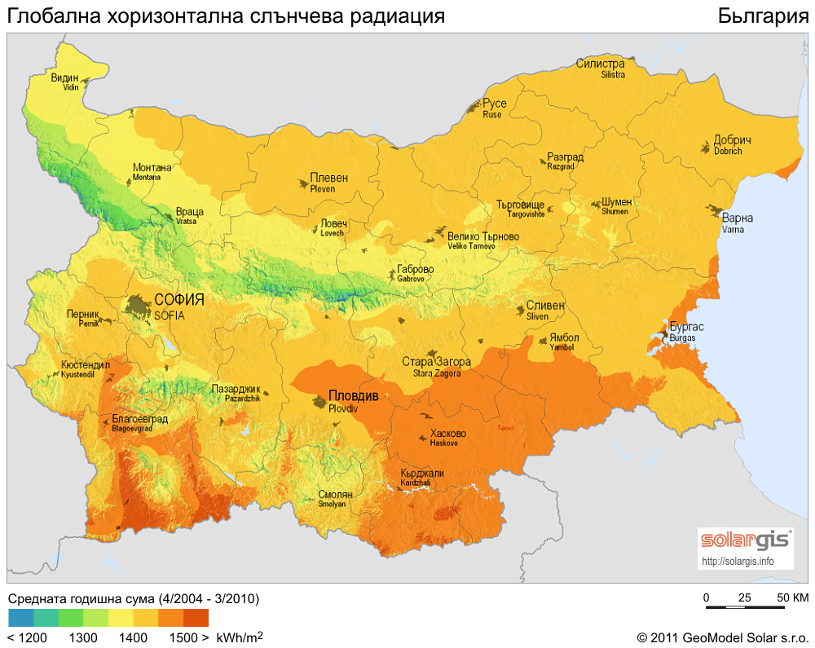

Фигура 5. Карта за теоретичния потенциал на слънчевата радиация в България

Интерес от гледна точка на икономическата ефективност при използване на слънчевите термични инсталации предизвиква периода късна пролет - лято - ранна есен, когато основните фактори, определящи сумарната слънчева радиация в България са най-благоприятни.
Основният поток на сумарната слънчева радиация е в часовете около пладне, като повече от 70% от притока на слънчева енергия е в интервала от 9 до 15 часа, който се приема като най-активен по отношение на слънчевото греене. За този период може да се приеме осреднена стойност на слънчевото греене около 1 080 h, среден ресурс на слънчевата радиация – 1 230 kWh/m² и КПД на неселективни слънчеви панели ~66%.
На база проведени експерименти у нас може да се твърди, че при селективен тип колектор специфичното преобразуване на слънчевата енергия за една година е 583 kWh/m², а за неселективен тип - 364 kWh/m². (Следователно ефективността на преобразуване на слънчева енергия от селективната инсталация е 38% по-голямо от това на неселективната.) Въпреки това у нас до сега са намерили приложение предимно неселективните слънчеви термични системи за топла вода за битови нужди на жилищни, обществени и стопански обекти и системи за сушене на дървен материал и селскостопански продукти.
Към момента в страната има инсталирани фотосоларни инсталации със сумарна инсталирана мощност около 1200 MW.
Слънчевите технологии изискват сравнително високи инвестиции, което се дължи на ниските коефициенти на натоварване, както и на необходимостта от големи колекторни площи.
Усвояването на икономически изгодния потенциал на слънчевата енергия реално може да се насочи първоначално към сгради държавна и общинска собственост, които използват електроенергия и течни горива за производство на гореща вода за битови нужди. Очаква се и значително повишаване на интереса от страна на жителите на панелни сгради, които освен мерките по подобряване на термичната изолация на сградата да инсталират и слънчеви колектори за топла вода. Увеличава се използването на слънчевите термични колектори в строителството на хотели, ресторанти и др.
Състоянието в община Гурково
Слънчеви термосоларни системи
Направена оценка на теоретичния и техническия потенциал на „активната” слънчева енергия – слънчеви термосоларни системи или инсталации за топла вода.
Тъй като техническият потенциал е много голям, в разработката е представена прогнозна оценка на пазарния потенциал. Оценката за средногодишното топло производство е направена за плоски слънчеви колектори със селективно покритие и средногодишен КПД, ηт = 0,35.
Като изходни данни е използвана информация за слънцегреене от системата PVGIS. Данните за района на община Гурково са показани на Фигура 6.
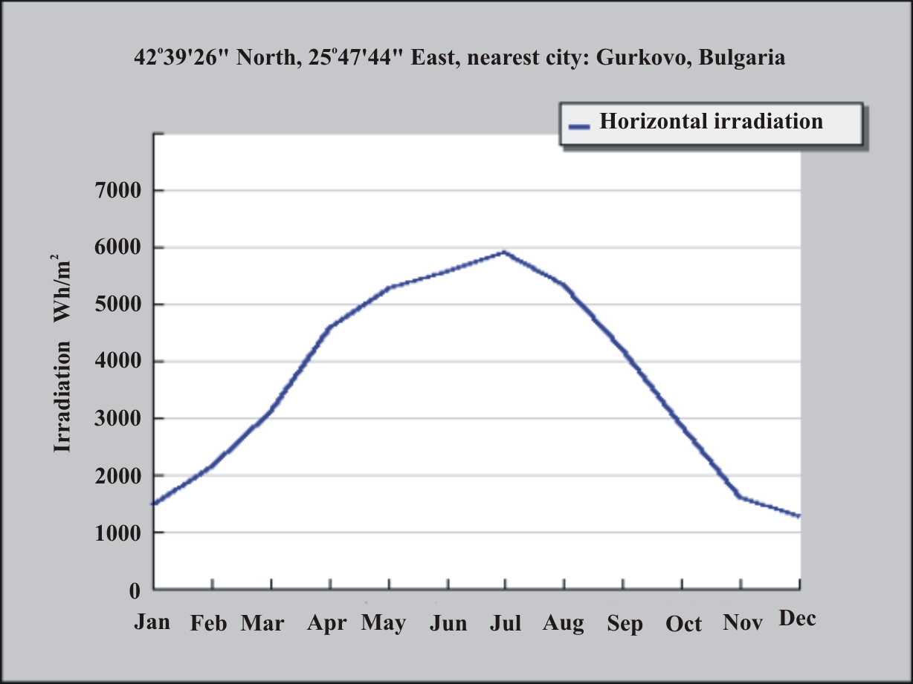
Фиг.6. Данни за слънчевата радиация през годината за община Гурково.

Теоретичният потенциал за общината е – 661669800 МВтч/год.
Техническият потенциал – 138 МВтч/год.
Децентрализираното производство на топлинна енергия (какъвто е случая) от ВЕИ към момента не се стимулира от държавата.
Поради тази причина въвеждането на тази технология изисква предварително технико-икономическа оценка за всеки един обект поотделно.

Слънчеви пасивни отоплителни системи
Направена е оценка на теоретичния и техническия потенциал на пасивните слънчеви отоплителни системи – директна схема. Оценено е попадащото количество слънчева енергия върху фасадите на сградите.
Като изходни данни е използвана информация за слънцегреене от системата PVGIS. Данните са за района на община Гурково.
За изчисленията е прието, че общата площ на южните фасади е 2600 кв.м., а общата остъклена площ е 9100 кв.м.
Изчисленият теоретичен потенциал възлиза на 11500 МВтч/год, а техническият потенциал – на 3200МВтч/год. за периода м.ноември – м. април.
Резултатите от тази оценка могат да послужат при изготвяне на енергийните баланси на сгради.
5.2.5.2. Слънчеви фотоволтаични инсталации
Генерирането на електроенергия от слънчеви фотоволтаици е една съвременна и свръхмодерна енергийна технология. Слънчевата фотоволтаика, въпреки бързо падащите цени, остава много зависима от преференциални условия.
Поради високата цена на произведената електроенергия от плоскопанелни фотоволтаични елементи, галиево-арсенидни фотоволтаични панели, хелиостатни ТЕЦ с френелова оптика и др., потенциалът на този вид системи към момента за България се смята за ограничен. По-интензивното им въвеждане с цел развитие на технологиите и екологично въздействие засега може да става само с непазарни механизми за стимулиране (напр. специални изкупни тарифи).
При този подход трябва сериозно да се анализира екологичното въздействие от използването на такива технологии, основно поради дългосрочно ангажиране на селскостопански площи. Препоръчително е урбанизираното интегриране на фотоволтаични инсталации към покриви или фасади на сградите, както и двуфункционалното им използване - интегрирани към строителни панели или с директното им използване за покриви на помещения или паркинги.
Трябва сериозно да се анализира и въздействието на масовото използване на фотоволтаични инсталации върху цената на електроенергията.

Състоянието в община Гурково
Направена е оценка на теоретичния, техническия и технологичния потенциал за фотоволтаични инсталации на базата на разполагаеми площи посочени от общиниата.
Като изходни данни за слънцегреене е използвана информация от системата PVGIS. Данните са за осреднени за територията на община Гурково,
Обобщените данни са показани на фиг. 7.
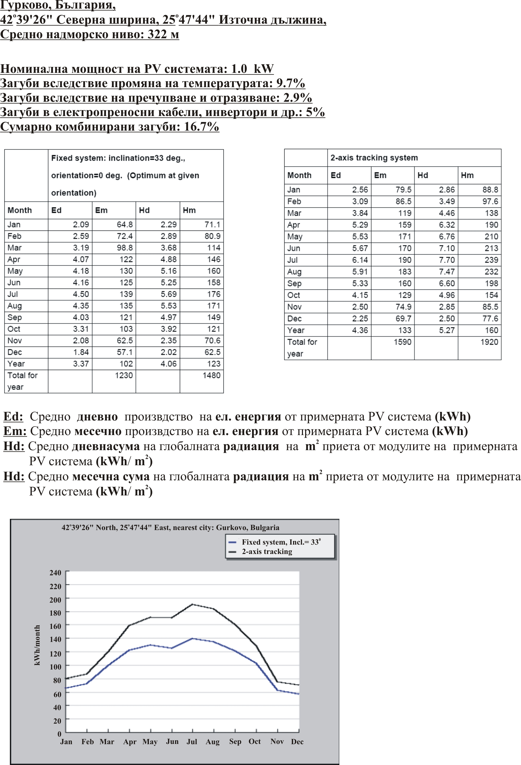
Фиг.7. Данни за генерираната електрическа енергия през годината от 1 KWp инсталирана PV-мощност с фиксирани панели и тракинг система за община Гурково.

Теоретичен потенциал (енергията попадаща на цялата площ на общината) – 217060000 МВтч/год.
Технологичен потенциал:
- За стационарни PV системи: 1,210 МВтч/год/1кВтр.
- За следящи системи: 1,430 МВтч/год/1кВтр.
Техническият потенциал се определя от технологичния потенциал и зависи от предоставените площи за изграждане на фотоволтаични инсталации.
За да се направи достоверна оценка от гледна точка на прогноза на инсталирани мощности е необходимо да се получат реални данни за разполагаеми площи. Особено внимание трябва да се обърне при проучването на плоски покриви с големи площи. Общината има много добри фотоелектрически параметри и южно изложение, което я прави обект на сериозен инвеститорски интерес за изграждане на фотоволтични централи.

5.2.6. Вятърна енергия
В Европа и света
Масовото приложение на вятърната енергия като енергиен източник започва през 80-те години в Калифорния, САЩ. След 1988 г. тази технология навлезе и на енергийния пазар в Западна и Централна Европа.
Според последните прогнози на Европейската ветроенергийна асоциация се наблюдава тенденция на засилено развитие на използването на вятърна енергия в Европа.
Като цяло през 2016 година в ЕС са изградени нови вятърни енергийни паркове с обща мощност от 12,4 гигавата (GW) и така в общността вече има 130,3 GW мощности, които произвеждат електричество от вятъра. Общо за света са изградени общо 371 GW вятърни мощности, от които най-много са в Азия – 142 GW

В България
Вятърната енергетика към момента има незначителен принос в брутното производство на електроенергия в страната. Инсталираните вятърни мощности на страната достига 686,8 MW, показва годишният доклад на организацията EurObserv’E. Този доклад показва, че вятърната енергетика в България в последните години се развива експоненциално.
Оценка на потенциала на ветровата енергия
Критериите, на базата на които се прави обобщена оценка на енергийния потенциал на вятъра, са неговата посока и средногодишната му скорост. За целите на програмата са използвани данни от проект BG 9307-03-01-L001, “Техническа и икономическа оценка на ВЕИ в България” на програма PHARE, 1997 година, получени от Института по метеорология и хидрология към БАН (119 метеорологични станции в България, регистриращи скоростта и посоката на вятъра). Данните са за период от над 30 години и са от общ характер. На тази база е извършено райониране на страната по ветрови потенциал, (Фиг. 8).
На територията на България са обособени четири зони с различен ветрови потенциал, но само две от зоните представляват интерес за индустриално преобразуване на вятърната енергия в електроенергия: 5-7 m/s и >7 m/s.
Тези зони са с обща площ около 1430 km², където средногодишната скорост на вятъра е около и над 6 m/s. Тази стойност е границата за икономическа целесъобразност на проектите за вятърна енергия. Следователно енергийният потенциал на вятъра в България не е голям. Бъдещото развитие в подходящи планински зони и такива при по-ниски скорости на вятъра зависи от прилагането на нови технически решения.
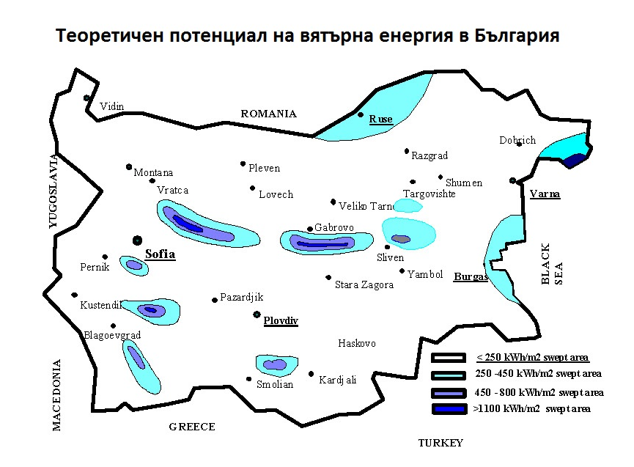
Фиг 8. Картосхема на ветровия потенциал в България
Въз основа на средногодишните стойности на енергийния потенциал на вятърната енергия, отчетени при височина 10 м над земната повърхност, на територията на страната теоретично са обособени три зони с различен ветрови потенциал:
Зона А: зона на малък ветроенергиен потенциал – включва равнинните части от релефа на страната (Дунавската равнина и Тракия), долините на р. Струма и р. Места и високите полета на Западна България. Характеристики на тази зона са:
Средногодишна скорост на вятъра: 2-3 m/s;
Енергиен потенциал: 100 W/m² ; (т.е. по-малко от 1 500 kWh/m² годишно);
Средногодишната продължителност на интервала от скорости ∑ τ 5-25 m/s в тази зона е 900 h, което представлява около 10% от броя на часовете през годината (8 760 h).
Зона B: зона на среден ветроенергиен потенциал – включва черноморското крайбрежие и Добруджанското плато, част от поречието на р. Дунав и местата в планините до 1000 м надморска височина. Характеристиките на тази зона са:
Средногодишна скорост на вятъра: 3 – 6 m/s;
Енергиен потенциал: 100 - 200 W/m² ; (около 1 500 kWh/m² годишно);
Средногодишната продължителност на интервала от скорости ∑ τ 5-25 m/s в тази зона е 4 000 h, което е около 45% от броя на часовете в годината (8 760 h).
Зона С: зона на висок ветроенергиен потенциал – включва вдадените в морето части от сушата (н. Калиакра и н. Емине), откритите планински била и върхове с надморска височина над 1000 m. Характеристики на тази зона са:
Средногодишна скорост на вятъра: над 6-7 m/s;
Енергиен потенциал: 200 W/m² ; (над 1 500 kWh/m² годишно);
Средногодишната продължителност на интервала от скорости ∑ τ 5-25 m/s в тази зона е 6 600 h, което е около 75% от броя на часовете в годината (8 760 h).

Трябва да се отбележи, че средногодишната скорост на вятъра не е представителна величина за оценката на вятъра като източник на енергия. За да се направят изводи за енергийните качествата на вятъра, е необходимо да се направи анализ на плътността на въздуха и на турбулентността в около 800 точки от страната. В резултат на данните от направените измервания на височина 10 м над земната повърхност е извършено райониране на страната по представената картосхема (Фиг. 8).
Метеорологичните данни се отнасят за движението на въздушните маси на височина 10 метра над земната повърхност. В последните години производството на ветрогенератори в света е с височини на мачтата над 40 м, което налага определянето на потенциала на вятъра на по-големи височини от повърхността на терена. Мегаватовите вятърни турбини се инсталират на височина над 80 м над терена. За определяне на скоростта на вятъра на по-голяма височина от 10 м е разработена методика от Националния институт по метеорология и хидрология при БАН, използваща математическо моделиране за вероятната скорост на вятъра.
За да се добие информация за избор на площадки за изграждане на ветроенергийни централи е необходимо да се проведат детайлни анализи със специализирана апаратура и срок 1-3 години.
Редица фирми в България вече разполагат с апаратура и методика за извършване на оценка за това дали дадена площадка е подходяща за изграждане на вятърна електроцентрала. На тази база може да се определи оптималният брой агрегати и големината им на конкретна площадка. При такава оценка се извършва замерване на скоростта и посоката на вятъра, а също и температурата на въздуха чрез измервателни кули с височина 30, 40 и 50 м. В резултат на проведените измервания се анализират:
- роза на ветровете;
- турбулентност;
- честотно разпределение на ветровете;
- средни стойности по часове и дни;
Използва се математически модел за пресмятане на скоростта на вятъра във височина, изчислява се количеството произведена енергия за определена мощност на генератора и се извършва оптимален избор на ветрогенератор.
След извършен анализ на техническия потенциал на вятърната енергия е установено, че единствено зоните със средногодишна скорост на вятъра над 4 m/s имат значение за промишленото производство на електрическа енергия. Това са само 3,3% от общата площ на страната (нос Калиакра, нос Емине и билото на Стара Планина). Трябва да се отбележи обаче, че развитието на технологиите през последните години дава възможност да се използват мощности при скорости на вятъра 3.0 – 3.5 m/s
Нито една институция в България към момента не разполага с актуални данни за плътността и турбулентността на въздушните потоци на височини над 10 m над земната повърхност. Ето защо, към момента с данните, които са на разположение (от Института по хидрология към БАН), е трудно да се направи избор на конкретни площадки за вятърни електроцентрали на територията на страната. Необходимо бъдещите инвеститори в централи с вятърна енергия предварително да вложат средства за проучване на потенциалните площадки с професионална апаратура.
Разпределението на максималния ветрови потенциал пряко зависи от характеристиките на вятъра в съответната точка на измерване. Анализите показват, че на височини над 50 m над земната повърхност, ветровият потенциал е 2 пъти по-голям.
При височина 10 м над земната повърхност, физическия потенциал на вятърната енергия за страната ни възлиза на 75.10 3 ktoe.
Състоянието в община Гурково
Около 15% от територията на община Гурково попада в зоната на технологично използваемия към момента вятърен потенциал със средна годишна скорост над 5м/сек, като около 3% от площта на общината попада в най ветрената зона със средна годишна скорост на вятъра над 7 м/сек. Наблизо до границите на общината по билото на Стара планина се изгражда най-големия вятърен парк в Старозагорска област и един от най-големите в страната с проектна инсталирана мощност на първия етап от 50МW. Това още веднъж подчертава сериозния ветроенергиен потенциал на общината.
Технологичният вятърен потенциал на общината е определен на 3800 МВтч/год. при следните условия:
- ветрова турбина тип D9.0 на DeWind. Вятърната турбина D9.0 на немската компания DeWind се отличава с ефективна работа при изключително ниски скорости на вятъра – под 3 м/сек. В конструктивно отношение турбината се характеризира с тристепенен редуктор, чрез който 93-метровият ротор задвижва индукционен генератор с навит ротор . Генераторът е съгласуван с преобразувателя, с цел подаване на възможно най-качествена енергия към мрежата. Конверторът е реализиран с иновативна IGBT технология, която повишава качеството на електроенергията и поддържа стабилността на напрежението в мрежата. Турбината разполага с хидравлично задвижвана система за управление на ъгъла на роторните лопатки, при която всяка една от тях е снабдена с отделен цилиндър. Лопатките са изработени от високотехнологичен хибриднен композитен материал, изработен от карбонови и стъклени нишки в епоксидна смола. Турбината е оборудвана със съвременна система за отдалечен мониторинг и диагностика eOS SCADA.
D9.0 е оборудвана и със специална система за управление на емисиите от шум по предварително зададени от потребителя критерии като посока на вятъра, скорост на вятъра или точно време. Интелигентната система за контрол работи във взаимодействие с турбинната система за управление на захранването и по този начин гарантира максимално производство на енергия при спазване нормираните от местното законодателство нива на шум.;
- пълни ефективни работни часове на турбината в диапазона 1800-2400 ч/год., в зависимост от географският район. За района на община Гурково са приети 1800 ч/год.;
За всеки конкретен случай, преди да се вземе инвестиционно решение, трябва да се преведе специално измерване на ветровия потенциал с продължителност най-малко една година.

6. Опазване на околната среда
Връзката между увеличаване на произведената енергия от ВЕИ и опазването на околната среда е пряка, тъй като ВЕИ в значително по-малка степен спрямо конвенционалните горива влияят негативно върху компонентите на околната среда. Важен ефект от тяхното внедряване е и ограничаването на емисиите на парникови газове в атмосферния въздух, което спомага за изпълнението на задълженията на страната ни по протокола от Киото.

7. Общинска програма за насърчаване на използването на ВЕИ (ОПНИВЕИ)
7.1. Информационна основа на ОПНИВЕИ
Информационна основа за разработването на ОПНИВЕИ са:
- Плана за развитие на община Гурково 2007 - 2013 г.;
- Програмата за енергийна ефективност на община Гурково.
- Информация и данни, получени от национални и регионални институции и организации.
- Информация и данни, поучени от община Гурково.
- Доклад - Оценка на потенциала на Възобновяемите енергийни източници, разработен в рамките на проект „Европейско сътрудничество за европейски просперитет” за обмен на добри практики и насърчаване на развитието на ВЕИ в Старозагорски регион по Оперативна програма “Регионално развитие” с програмен продукт REScan за анализ на енергийния потенциал на ВЕИ в общината
По време на изпълнение на ОПНИВЕИ, базата данни ще бъде редовно поддържана, и актуализирана с помощта на програмния продукт REScan, за да може да се следят динамично променящите се параметри, определящи потенциала на ВЕИ и тяхната приложимост в общината и за да могат да се правят своевременни корекции в Програмата.

7.2. Приоритетни направения за прилагане на мерки по ВЕИ
Общината, принципал на общинската собственост, е заинтересована от въвеждане на мерки за използване на ВЕИ, с което ще се редуцират разходите за енергия и ще се подобрява екологичната среда. Техническите мероприятия, приложими в този сектор, са както изискващи сериозни финансови ресурси, така и не изискващи, или изискващи ограничено финансиране (организизационни мерки).
В таблица 8 са показани обобщените данни за енергийната консумация на общинските сгради в общината.
Таблица 8
№ | Сграда  (име.нас.място на у-ще,  детска градина... др.)  Брой деца (ученици) | Период на експлоатация (посочват се месеците през годината и дните в седмицата) | Отоплителна  инсталация |  |  | Инсталация  за топла вода
№ |  |  | Инсталира на  мощност в кВт | Тип на гориво или  електроенергия | Разход за отоп. сезон в тона (kWh) ако е ел. енергия) | Инсталира на  мощност в кВт | Тип на гориво или  електроенергия | Разход за година з тона  (kWh) ако е ел. енергия)
1 | Детска градина "Латинка" гр. Гурково,  68 деца, | 11 мес.  5 дни |  | дърва | 40 м³ | - | - | -
2 | СОУ "Хр.Смирненски" гр. Гурково,  358 ученика, | 9 мес.  5 дни | 620  КВт. | дърва нафта | 94 м³  29.5 т. | - | - | -
3 | Административна сграда гр. Гурково, | 12 мес.  5 дни |  | дърва  Ел. Е | 12 м³  46726 kWh | - | - | -
4 | Поликлиника гр. Гурково, | 12 мес.  5 дни |  | Ел. Е | 33680 kWh | - | - | -
5 | ЦДГ "Т.Недина" с. Паничерево | 10 мес.  5 дни |  | дърва | 4 м³ | - | - | -
6 | Читалище "Г.Къргов" гр. Гурково | 12 мес.  5 дни |  | дърва | 8 м³ | - | - | -
7 | Читалищна сграда с. Паничерево | 12 мес.  5 дни |  | дърва | 4 м³ | - | - | -
8 | Дом за стари хора гр. Гурково | 12 мес.  5 дни |  | дърва | 8 м³ | - | - | I-
9 | ОУ "Св.Св. Кирил и Методий"  с. Паничерево, | 9 мес.  5 дни |  | дърва | 50 м³ | - | - | -

7.2.1. Избрани приоритетни целеви групи
Приоритетите на програмата за енергийна ефективност са определени по метода на целевите групи. Целевите групи обединяват крайни потребители със сравним модел на потребление на енергията. Този метод се основава на постепенно пресяване на възможните обекти за въздействие и избор на приоритети, като по този начин се пестят ресурси от време и средства. Методът на приоритетните целеви групи е обективен и надежден.
В община Гурково към момента е събрана информация за общинските целеви групи по сектори:
- Административни общински сгради;
- Образование, здравни и социални дейности;
- Улично осветление;
- Личен сектор;
- Бизнес сектор.

7.2.1.1. Сектор Административни общински сгради
Общинските административни сгради в община Гурково са в незадоволително състояние по отношение на енергийна ефективност. От административните сгради на територията на общината, сградата на общинската администрация е един от най-големите консуматори, както на ел.енергия, така и на горива.
В СОУ "Хр.Смирненски" гр. Гурково през 2014 г. е изпълнена инвестиция за подмяна на горивна база на котелната инсталация от мазут/нафта на природна газ. Друга общинска сграда със сменен енергиен носител е кметството/общината на гр.Гурково. Чрез изпълнението на тези проекти се изпълнява частично програмата на общината за поетапно подмяна горивните инсталации и на енргоносителите с по-егфективни.
Покривите на част от административните сгради са подходящи за инсталиране на фотоволтаични исталации.

7.2.1.2. Сектор Образование, здравни и социални дейности
Сградният фонд на сградите в този сектор се нуждае от провеждане на сериозни енергоспестяващи мерки. За намаляване на енергийните разходи на проблемните сгради е необходимо да се направят енергийни одити и да се приложат предписаните енергоспестяващи мерки, комбинирани с приложение на подходящи ВЕИ технологии.
За сградите с непрекъсната употреба като училища, детски градини и здравни заведения е подходящо поставянето на термосоларни инсталации за топла вода.
И тук е възможно на част от покривите на сградите да се инсталиране на фото-волтаични исталации.
В следствие на изпълнените дейности по саниране и ремонт на сградата на СОУ "Хр.Смирненски" гр. Гурково сграда е получила сертификат за енергийна ефективност клас E.

Класовете на енергопотребление са от А до G като всеки клас отразява степента на енергийна ефективност на сградата. С най-висока степен на енергийна ефективност и с оптимални енергийни характеристики са сгради, получили енергиен клас А, а сградите с висок разход на енергия се класифицират в клас G. Техническите изисквания за енергопотребление към новостроящите се сгради е да бъдат клас В или изчисления енергиен показател да бъде равен или по-малък на нормативния.

Въз основа на обследване и направен анализ на показателите на сградата се издава енергиен сертификат, който отразява действителното потребление на съответната сграда при нейната експлоатация. Първият енергиен сертификат определя мерки, чието изпълнение би подобрило енергийната ефективност на сградата, така че да отговаря на енергийните изисквания. Определя се срок за изпълнение на предписаните мерки. След като мерките бъдат изпълнени от собствениците и изтече една година от тяхното въвеждане се извършва ново обследване и анализ на показателите и в зависимост от постигнатите резултати се издава сетификат категория”А” или категория „Б” със съответната продължителност на валидност.

Съгласно Закона за местните данъци и такси от данък сгради се освобождават сгради, въведени в експлоатация преди 1 януари 2005 г. и получили сертификат категория А за срок от:
- за срок от 7 години считано от годината, следваща годината на издаване на сертификата;
- за срок от 10 години считано от годината, следваща годината на издаване на сертификата, ако прилагат и мерки за оползотворяване на възобновяеми енергийни източници за производство на енергия за задоволяване нуждите на сградата.
Сградите, въведени в експлоатация преди 1 януари 2005 г. и получили сертификат категория Б се освобождават от данък сгради респечкивно:
- за срок от 3 години считано от годината, следваща годината на издаване на сертификата;
- за срок от 5 години считано от годината, следваща годината на издаване на сертификата, ако прилагат и мерки за оползотворяване на възобновяеми енергийни източници за производство на енергия за задоволяване нуждите на сградата.
7.2.1.3. Сектор Улично осветление
Уличното осветление е един от основните консуматори на ел.енергия за общината. Възможностите за приложение на ВЕИ в този сектор е прилагане на LED осветителни тела с фотосоларни панели и акумулатори, с което ще се реализират съществени енергийни икономии. Поради сравнително високата цена на тези съоръжения, е необходимо да се търсят програми даващи възможност за финансиране. Трябва да се има в предвид

7.2.1.4. Личен сектор
Личният сектор обхваща преди всичко частните жилища на жителите на общината, преобладаващата част от които се еднофамилни. Голяма част от жилищния сграден фонд е амортизиран и се нуждае от прилагане на енергоспестяващи мерки предимно топлоизолация, което може да се комбинира с прилагане на ВЕИ технологии.
Най-използваният ВЕИ ресурс тук е консумация на биомаса, преди всичко дърва за горене.
Потенциал за приложение на ВЕИ технологии в личния сектор:
Най-голям потенциал за внедряване на ВЕИ технологии в личния има при използване на термосоларни колектори за топла вода. За целта могат да се използват кредити, осигурени от ЕБВР по кредитни линии на 2 български банки, които предоставят кредите с 20% грант.
Има сериозен потенциал за замяна на съществуващите амортизирани, нискоефективни горивни инсталации (печки) със съвременни горивни системи, с което може да се реализира до 100% повишаване на енергийната ефективност.
Възможно на южните скатове от покривите на жилищата да се поставят фотоволтаични инсталации с малки мощности до 10 KWp. Въпреки малките единични мощности, при по-масово приложение на тази технология може да се генерира голяма сумарна мощност, което в най-екологичното приложение на PV-системите (по примера на Германия).
7.2.1.5. Бизнес сектор
В община Гурково няма силно развита индустрия, но промишлени предприятия в общината притежават относително добра материално-техническа база и добре термоизолирани работни и офис помещения. Тук навсякъде са приложими термосоларни колектори за топла вода за битови и технологични нужди. Възможно е на покривите на сградите или като допълнително техническо съоръжение (паркинг) да се инсталират фотоволтаични инсталации.
Бизнесът е този, който може да оценени инвестиционния потенциал в сектора на ВЕИ и да реализира мащабни проекти в сферата на:
- оползотворяване на биомасата (изграждане на горивни системи на биомаса);
- изграждане на мащабни фотоволтаични инсталации (с инсталирана мощност от няколко MWp);
- изграждане на вятърни централи;
- изграждане на мини ВЕЦ и др.
- изграждане на слънчеви въздухонагреватели за сушене в селското стопанство.
Община Гурково разполага с добър потенциал от ВЕИ, което е едно голямо богатство, с нарастваща стойност в бъдеще. За това той трябва да се развива и използва разумно.

8. Стратегическа цел, приоритети и цели и на ОПНИВЕИ
Недостатъчните мерки за енергийна ефективност и ВЕИ, прилагани в общината през последните години, води до нарастващи и ненужно големи разходи за енергопотребление и до негативно екологично въздействие. Това налага задължително прилагането на енергоефективни мерки и ВЕИ технологии, не само за намаляване на разходите, но и за повишаването на жизненото равнище и комфорта на потребителите на енергия и подобряване на екологичната обстановка.

Стратегическа цел на програмата за насърчаване на използването на ВЕИ е СЪЗДАВАНЕ НА ПРЕДПОСТАВКИ ЗА ПРЕВРЪЩАНЕ НА община гурково В ЕНЕРГИЙНО ЕФЕКТИВНА и екологична ОБЩИНА
Приоритет №1: Намаляване на консумацията на енергия в общинския сектор чрез използване на ВЕИ
Цел 1.1: Намаляване на консумацията на енергия в общинските сгради чрез използване на ВЕИ
Очаквани резултати:
а/ Намаляване на разходите на горива и енергия с 3 % годишно;
б/ Намаляване емисиите от СО₂ с 5% годишно и постигнат екологичен ефект;
в/ Подобрен комфорт на обитаване в обновените сгради;
Инвестиционни проекти:
1.1.1. Инсталиране до 2020 г. на 5 термосоларни инсталации за топла вода на общински сгради с целогодишно използване (общинска администрация, детски и социални заведения).
1.1.2. Изграждане до 2015 г. на фотосоларни инсталации с мощност до 2 MWp, инсталирани на покриви, или върху площи неизползвани за селскостопанска дейност.
1.1.3. Подмяна на горивната база обекти стопанисване от общината, чрез преминаване от отопление с твърдо гориво към по-екологично гориво - природен газ - до 2020 3 сгради.

Приоритет №2: Намаляване на консумацията на енергия в частния сектор чрез използване на ВЕИ
Цел 2.1: Насърчаване на използването на ВЕИ в жилищата на територията на общината.
Очаквани резултати:
а/ Намаляване на годишния разход на енергия от населението средно с 2% годишно;
б/ Намаляване на емисиите парникови газове и постигане на екологичен ефект;
в/ Подобрен комфорт на обитаваните сгради.
Неинвестиционни дейности:
2.1.1. Провеждане на общинска информационна кампания за:
- насърчаване на използването на ВЕИ жилищни сгради, особено термосоларни колектори, икономически и екологични ползи;
- информиране на жителите на общината за възможни финансови схеми за реализиране на частни проекти ВЕИ;

Приоритет №3: Повишаване на използването на ВЕИ от местния бизнес
Цел 3.1: Насърчаване на използването на ВЕИ в предприятията на територията на общината.
Очаквани резултати:
а/ Намаляване на консумацията на енергия в промишления сектор с 6% до 2020 г. ;
б/ Намаляване на емисиите парникови газове и постигане на екологичен ефект;
в/ Повишаване на конкурентоспособността на бизнеса.
Инвестиционни проекти:
3.1.1. Изграждане на 3 термосоларни инсталации за топла вода.
3.1.2. Изграждане на 1 отоплителна инсталация на биомаса.
Цел 3.2: Насърчаване на бизнеса и привличане на инвеститори за изграждане на големи ВЕИ инсталации територията на общината.
Неинвестиционни дейности:
3.2.1. Популяризиране на потенциала на ВЕИ в общината, установен в рамките на проект „Европейско сътрудничество за европейски просперитет” за обмен на добри практики и насърчаване на развитието на ВЕИ в Старозагорски регион по Оперативна програма “Регионално развитие” с програмен продукт REScan за анализ на енергийния потенциал на ВЕИ в община Гурково.
3.2.2. Популяризиране на източници за финансиране на ВЕИ проекти.
3.2.3 Привличане на инвеститори и създаване на ПЧП.
Инвестиционни проекти:
3.2.4. Изграждане до 2020 г. на фотоволтаични паркове на територията на общината със сумарна инсталирана мощност от 5 MWp.
3.2.5. Изграждане до 2020 г. на една инсталация за биомаса.

Приоритет №4: Въвеждане на система за управление на енергията на територията на общината, вкл. ВЕИ
Цел 4.1: Изграждане на общински капацитет с кадри, специализирани в сферата на ЕЕ и ВЕИ
Очаквани резултати:
а/ Обучени общински ръководители и специалисти за работа в общинската администрация в областта на ЕЕ и ВЕИ.
б/ Основаване на общинско звено (или обособена дейност) по ЕЕ и ВЕИ с обучени специалисти за работа в него.
Неинвестиционни дейности:
4.1.1. Осъществяване на обучения на общински ръководители и специалисти в сферата на ЕЕ и ВЕИ за работа в общинската администрация.
Цел 4.2. Мобилизиране на обществена подкрепа за изпълнение на програмите по ЕЕ и ВЕИ енергийната програма на основата на широко партньорство с бизнеса и организации на гражданското общество
Очаквани резултати:
а/ Осигурена широка обществена подкрепа за изпълнението на общинските програми по ЕЕ и ВЕИ.
б/ Установено трайно партньорство между Общинска администация, бизнеса и гражданите.
в/ Въведена система за енергийно управление на територията на общината.
Неинвестиционни дейности
4.2.1. Подготовка и провеждане на широка разяснителна кампания сред населението и местния бизнес за целите на общинските програми по ЕЕ и ВЕИ и за необходимостта от партньорство между участниците в нейното изпълнение.
4.2.2. Въвеждане на постоянно наблюдение, анализ и оценка на състоянието на изпълнението на общинските програми по ЕЕ и ВЕИ и публикуване на периодични информации.

9. Оценка на ресурсното обезпечаване на поставените цели
9.1. Кадрово обезпечаване
Кадровото обезпечаване на изпълнението на ОПНИВЕИ е незадоволително към момента, имайки предвид количеството и качеството на предстоящите дейности по Програмата. В рамките на приоритетна ос 4, цел 4.1 са предвидени мерки за създаване на общински капацитет в сектора на ЕЕ и ВЕИ, който да изпълнява дейностите по общинските програми по ЕЕ и ВЕИ. Дейностите по двете програми са взаимно свързани и взаимно допълващи се. Обученията на специалистите от общината могат да се реализират чрез използване на проекти по Оперативните програми.

9.2. Финансово обезпечаване на проекти за оползотворяване на ВЕИ
По-долу са посочени множество възможности за финансиране, с различни от общинския бюджет източници, вкл. безвъзмездно финансиране на проекти в сферата на ВЕИ.

9.2.1. Структурни фондове на ЕС
9.2.1.1. Оперативна програма „Иновации и конкурентоспособност“ 2014-2020 (ОПИК)

Ресурсът на ОПИК е разпределен в пет приоритетни оси:
- Технологично развитие и иновации - 250 млн. евро от ЕФРР (21,24% от бюджета);
- Предприемачество и капацитет за растеж на МСП - 593 млн. евро от ЕФРР (50,17% от бюджета);
- Енергийна и ресурсна ефективност на предприятията - 264 млн. евро от ЕФРР (22,35% от бюджета);
Третата приоритетна ос „Енергийна и ресурсна ефективност” е насочена към повишаване на енергийната и ресурсната ефективност. Намаляването на енергоемкостта и повишаването на ефективността на използването на природните ресурси са сред основните фактори за подобряване на конкурентоспособността на българската икономика.
Типове дейности, които ще се финансират по ос 3:
– изготвяне на обследване за енергийна ефективност, предпроектни проучвания, технически спецификации;
– СМР водещи до подобряване на енергийните характеристики на сградния фонд на предприятията;
– внедряване на системи за производство на енергия от възобновяеми източници;
– въвеждане на системи за енергиен мениджмънт;
– внедряване на високотехнологични решения за оптимизиране на производствените процеси и намаляване използването на суровини;
– внедряване на съвременни технологии за влагане на отпадъците като суровина в ново производство и/или други алтернативни приложения;
– внедряване на съвременни безотпадни технологии;
– внедряване на иновационни производствени материали и повишаване използването на рециклируеми материали;
– внедряване на технологии за производство на „зелени продукти“;
– консултантски услуги за идентифициране на мерки за подобряване на ресурсната ефективност и устойчиво използване на суровините.

- Премахване на пречките в областта на сигурността на доставките на газ - 38,2 млн. евро от ЕФРР (3,24% от бюджета);
- Техническа помощ - 35,4 млн. евро от ЕФРР (3% от бюджета).

9.2.1.2. Програма за развитие на селските райони

Мярка 6.4 - Очаква се да стартира в последното тримесечие на 2017 г. Ще бъдат финансирани и проекти с инвестиции за производство енергия от ВЕИ, ако не надхвърлят необходимото количество енергия за покриване на потребностите на предприятието.

Проекти за производство на биогорива и течните горива от биомаса ще се подпомагат при условие, че отговарят на критериите за устойчивост, определени в чл. 37-40 от Закона за енергията от възобновяеми източници (например: не са отглеждани върху терени с голямо значение за биоразнообразието, с високи въглеродни запаси, не са добити от суров материал, отглеждан на земя, която е била торфище, водят като резултат при потреблението на произведените от тях биогорива и течни горива от биомаса до намаляване на емисиите на парникови газове, са отглеждани в съответствие с чл. 38 Закона за енергията от възобновяеми източници).

9.2.1.3. Оперативна програма „Региони в растеж“ 2014-2020 г.
ОП „Региони в растеж” е насочена към изпълнение на един от основните национални стратегически приоритети на Националната стратегическа референтна рамка – „поддържане на балансирано териториално развитие”. Стратегията на програмата е засилване на конкурентоспособността и привлекателността на регионите и намаляване различията в развитието на шестте района за планиране (NUTS) чрез подобряване на индустриалната, жилищната, социалната, природна и културна среда.
Програмата дава предимство на проекти, които са насочени към преодоляване на съществуващия енергиен дефицит чрез използване на възобновяеми енергийни източници чрез следните инвестиционни приоритети:
Приоритетна ос 1: „Устойчиво и интегрирано градско развитие“
- Инвестиционен приоритет 1: Енергийна ефективност в административни и жилищни сгради – 262 млн. евро;

9.2.1.4. Програма „Интелигентна енергия - Европа”
Европейската програма "Интелигентна енергия за Европа" предоставя безвъзмездно финансиране на проекти на български организации за създаване на политически и пазарни условия за енергийна ефективност и използването на ВЕИ в рамките на Програмата за конкурентоспособност и иновации (CIP). Програмата ще действа и през следващите години, като общият бюджет на програмата за периода 2007-2013 е в размер на 727 млн.€.
Основен приоритет са нови и възобновяеми енергийни източници (ALTENER) – В рамките на този приоритет се финансирани проекти по: добиване на електроенергия от ВЕИ; използване на възобновяема енергия за отопление/ охлаждане; дребномащабни инсталации за възобновяема енергия на сградите; проучвания и добив на биогорива; нови технологии и обмен на опит, като резултатите са видими на територията на целия Европейски съюз.

9.2.1.5. ELENA
Безвъзмездно финансиране от страна на Европейската инвестиционна банка и Европейската комисия на местни и регионални власти при подготовката на инвестиционни програми за енергийна ефективност и възобновяеми енергийни източници (ВЕИ).
ELENA (European Local Energy Assistance) осигурява техническа помощ за структуриране и изпълнение на проектите.
ELENA да покрива до 90% от разходите за техническа подготовка на инвестиционните програми. Покриват се средства за предварителни проучвания, за структуриране на програми и бизнес планове, за одити, тръжни процедури и договори, за създаване на групи за управление на проекта, за разходи по ДДС, ако бенефициентът не може да ги възстанови.
Инструментът ELENA може да се ползва от местни и регионални власти, обществени органи или група органи от държавите, които подлежат на подпомагане по програма „Интелигентна енергия Европа".
Предварително изискване към получателите на средства е съответната инвестиционна програма да съдейства за постигане на евроцелите „20-20-20" (до 2020 г. да се намалят с 20% вредните парникови емисии, делът на ВЕИ в общото потребление на енергия да достигне 20% и още толкова да е спестената енергия като цяло).
Като ограничение на тази финансираща програма може да се каже че това е сравнително високия праг на проектите над 50 мил.евро. Тази речка може да се елиминира чрез създаването на сдружения на географски или отраслов принцип.
ЕЛЕНА подкрепя Конвента на кметовете (www.eumayors.eu) -инициатива на Европейската комисия

9.2.1.6. Публично-частно партньорство (ПЧП)
Отчитайки Европейското законодателство, практика и счетоводно третиране, ПЧП е дългосрочно договорно отношение между лица от частния и публичния сектор за финансиране, построяване, реконструкция, управление или поддръжка на инфраструктура с оглед постигане на по-добро ниво на услугите, където частният партньор поема строителния риск и поне един от двата риска – за наличност на предоставяната услуга или за нейното търсене.
ПЧП плащанията, свързани с ползването на предоставяната от частния партньор публична услуга, са обвързани с постигане на определени критерии за количество и качество на услугата. Общинската администрация (като потребител на услуги) има право да редуцира своите плащания, както би го направил всеки „обикновен клиент” при непредоставяне на необходимото количество и качество на услугата.
Успешно изпълнение на проекти чрез публично-частни партньорства в община Гурково се обуславя от наличието на следните предпоставки:
- Наличие на решение на ОС за осъществяване на ПЧП проекти;
- Наличие на обществена подкрепа за осъществяването на проекти със значим обществен интерес;
- Наличие на законодателна рамка подходяща за прилагане на ПЧП модели;
- Провеждане на открита и прозрачна тръжна процедура в съответствие със съществуващите най-добри практики;
- Изработване на механизъм за сравнение с публичните разходи за осъществяване на проекта (доказване на по-добра стойност на вложените публични средства);
- Наличие на механизми за плащане на предоставяната услуга съобразени с обществените възможности и нагласи (преценка на обществена нагласа и възможности за плащане на такси, прецизно определяне на нивото на таксите);
- Съществуване на достатъчен капацитет в публичните органи отговарящи за осъществяване на инфраструктурни проекти.

9.2.1.7. ЕСКО услуги
ЕСКО компаниите са бизнес модел, който се развива в България и вече има определени традиции в България. ЕСКО компаниите се специализират в предлагането на пазара на енергоспестяващи услуги. Основната им дейност е свързана с разработването на пълен инженеринг за намаляване на енергопотреблението. Този тип компании влагат собствени средства за покриване на всички разходи за реализиране на даден проект и получават своето възнаграждение от достигнатата икономия в периода, определен като срок на откупуване. Договорът с гарантиран резултат е специфичен търговски договор, регламентиран с чл. 38 от Закона за енергийната ефективност (Обн. ДВ. бр.98 от 14 Ноември 2008г., изм. ДВ. бр.6 от 23 Януари 2009г., изм. ДВ. бр.19 от 13 Март 2009г., изм. ДВ. бр.42 от 5 Юни 2009г., изм. ДВ. бр.82 от 16 Октомври 2009г., изм. ДВ. бр.15 от 23 Февруари 2010г.).
Намаляване разходите за горива, енергия и други консумативи и повишаването на комфорта в сградите държавна или общинска собственост, могат да са предмет на договори за управление и експлоатация и/или проектиране, доставка, монтаж. Могат да бъдат реализиране някои от следните схеми:
- Договор с гарантиран резултат
При този вид договори фирмата за енергийни услуги гарантира минимално ниво на икономии. Постигнатите допълнителни ефекти над гарантираните се разпределят дялово между страните или се капитализират само в една от тях. Частният сектор поема риска, при условие, че не бъдат постигнати минималните гарантирани икономии да не възвърне инвестициите си.
Финансиране: Финансовите средства за осъществяване на подобен тип проекти могат да са собствени средства на частния сектор, привлечени средства, финансиране от трета страна.
- Зелени инвестиции – механизъм на Протокола от Киото
Съгласно Закона за енергетиката (ЗЕ), се създава вътрешна българска система за издаване и търговия със зелени сертификати. За всяко месечно произведено количество електричество от възобновяеми енергийни източници (ВЕИ), производителят му получава зелен сертификат, който е безналична ценна книга и се издава и регистрира от ДКЕВР. Съгласно чл.163 от ЗЕ, производителите на електроенергия от възобновяеми източници, като вятър, вода, слънце, биомаса, геотоплина и т.н., ще могат да продават произведената електроенергия на преференциални цени.
- Европейската схема за търговия с емисии (ЕСТЕ) е главен механизъм в политиката на ЕС в борбата с климатичните промени. Тази схема е ключов инструмент за ефективно редуциране на емисиите от парникови газове, генерирани от промишлеността. ЕСТЕ стартира 2005 г. и работи на принципа на лимитиране и търговията (cap and trade) на парникови газове. Това означава, че съществува лимит на общия обем емисии, произведени от всички инсталации (заводи, топлоелектроцентрали и др.) в страните от Приложение 1 от Протокола от Киото. В рамките на този лимитиран общ обем участниците на пазара (ЕСТЕ) могат да купуват и/или продават емисии.
- Универсалният прехвърлим инструмент на ЕСТЕ е EUA (European Union Allowance). EUA се търгуват на редица европейски борси, както и на извънборсовия пазар. Те могат да се търгуват както на текущия реален пазар (спот), така и на срочния пазар.
- Механизъм Чисто развитие (Clean Development Mechanism). Този механизъм е дефиниран в чл. 12 на Протокола от Киото и цели да подпомогне развиващите се страни в постигането на устойчиво развитие, като разрешава на развитите страни да финансират проекти за намаляване на емисиите парникови газове в развиващите се държави и в резултат на това да получат сертифицирани намаления на емисии. Механизъм "Чисто развитие" определя различните етапи, през които трябва да премине всеки проект, за да получи Сертифицирани единици редуцирани емисии. Основен принцип на действие на механизма е сертифицирането и валидирането, че в резултат на инвестициите в проекта действително е постигнато намаление на емисиите парникови газове. Сертифицираните единициредуцирани емисии (Certified Emission Reduction) се издават по силата на механизъм "Чисто развитие" на Протокола от Киото. Измерват се в един тон въглероден диоксид еквивалент. Сертифицираните единици редуцирани емисии могат да се търгуват и използват от развитите страни за изпълнение на задълженията им за намаление на емисиите парникови газове по протокола от Киото. Благодарение на т.нар. "Свързваща директива" на ЕС тези кредити могат да се използват в определени количества и от инсталациите, участнички в Европейската схема за търговия с емисии (ЕСТЕ).
- Съвместно изпълнение (Joint Implementation) е проектен механизъм между две държави от Приложение 1 на Протокола от Киото. Международна търговия с емисии е финансов механизъм за продажба на онази част от намаляването на емисиите парникови газове, която превишава поетите ангажименти. Чрез този механизъм страните, които не са успели да редуцират определените им проценти ги купуват от страни, които са намалили парниковите си емисии под изискваните нива. Природозащитните организации протестират срещу търговията с емисии, защото те реално не намаляват процеса на изменение на климата. Всеки реално спестен тон въглероден двуокис, вследствие на изпълнението на съвместен проект на двете държави се генерират т.нар. ERU (Emission reduction Unit).
- Относно другия механизъм на Протокола от Киото – “Международна търговия с емисии”, българското правителство в момента проучва възможностите за разпределение на приходите от международна търговия с емисии за въвеждане на Схема за зелени инвестиции в страната. Механизмът позволява държави, които са изпълнили своите задължения по Протокола и имат свободни количества емисии, да ги продадат на държави, които имат високи задължения за намаляване на емисиите на парникови газове и изпитват затруднения да изпълнят задължението си с мерки в собствените си страни. Прогнозите за България сочат, че страната разполага с 40 до 50 милиона тона свободни количества емисии на година и част от тях могат да бъдат продадени. Решението за „споделяне на усилията” поставя обвързващи национални цели за всяка страна членка за намаляване на емисиите от източници извън европейската схема за търговия с емисии (ЕСТЕ) за периода 2013 – 2020 г. (като например сухопътния и морския транспорт, сградите, сферата на услугите, земеделието и малките промишлени инсталации). На тези източници в момента се дължат около 60% от парниковите емисии на Съюза. Целта на решението е да намалеят тези емисии с общо 10% между 2013 – 2020 г., като така се допринесе за общата цел на Съюза за намаляване на общите емисии на парникови газове с 20% до 2020 г. Решението за споделяне на усилията е първото по рода си в световен мащаб. Всяка държава членка ще допринесе за тази цел в зависимост от своите възможности, като целите за намаляване на емисиите варират за различните държави от -20% за по- богатите държави до +20% за по-бедните. България е получила право на 20% повече емисии от секторите извън схемата до 2020 г. Най-голямото количество в ЕС.
- Възобновяема енергия - 20% в енергийния микс на ЕС до 2020 г. Новата директива определя задължителни национални цели, които държавите членки трябва да постигнат чрез стимулиране на употребата на възобновяема енергия за производството на електричество, отопление и охлаждане, както и в транспортния сектор, като по този начин осигурят на най-малко 20% от използваната енергия в крайното потребление получена от възобновяеми източници. Целта е обща за ЕС, за България тя е 16% до 2020 г. В момента произвежданата от ВЕИ енергия у нас е малко над 9% от енергийния микс и се получава главно от големите ВЕЦ-ове, чието причисляване към семейството на ВЕИ е спорно. Споразумението предвижда, че до 2020 г. възобновяемата енергия в транспорта, а именно биогорива, електричество и водород произведени от възобновяеми източници, ще се равнява на най-малко 10% от общата за Съюза консумация на горива във всички форми на транспорт.
- Европейска схема за търговия с емисии (ЕСТЕ). Ревизираната европейска схема за търговия с емисии (ЕСТЕ) е ключов инструмент за постигане на целите на Съюза за намаляване на емисиите парникови газове на неговата територия. Тя ще се прилага от 2013 г. до 2020 г. и следва да доведе до намаляване на емисиите парникови газове с 21% в сравнение с нивата от 2005 г. ЕСТЕ е система на принципа „таван и търговия”: тя поставя таван на общото количество позволени емисии, като в границите на този таван разрешава на участниците да продават или купуват разрешителни според нужди си, така че да намалят емисиите на поносима цена. Определено количество разрешителни се издават всяка година на ниво Общност, като това количество намалява линейно, като целта е постепенно намаляване общото ниво на емисиите всяка година. През първия и втори период на търгуване съгласно ЕСТЕ (2005-2012 г.) по-голямата част от разрешителните се разпределяше безплатно между инсталациите. Ревизираната директива установява принципен аукцион (търг) за емисионните права (така, както беше предложено от Комисията, и подкрепено от Комитета по околна среда), но включва и няколко изключения потвърдени от Съвета на Европа на 12 декември 2008 г. До последните се стигна след организиране на опозиция срещу предлаганото условия за 100% задължително закупуване на емисионни права за енергетиката и тежката промишленост. Водачи на опозицията бяха Полша, Италия и Унгария, чиито становища и официални декларации бяха подкрепени в различна степен от Чехия, Словакия, Балтийските републики, България, Румъния и Германия. Постигнатият компромис гласи, че 10% от емисионните квоти предоставяни по ЕСТЕ ще бъдат запазени за „фонд на солидарността”, насочен към подпомагане на по-бедните държави в централна и източна Европа (ЦИЕ) в прехода им към по-чисто енергийно производство. Освен това допълнителни 2% ще бъдат разпределени между деветте държави от ЦИЕ, изброени по-горе, като голямата част отива както следва: Румъния (29%), Полша (27%) и България (15%). Пакет Енергия-Климат. В началото на януари 2008 г. Европейската комисия предложи всеобхватен пакет от предложения и мерки, които да допринесат за постигане на амбициозните ангажименти на Европейския Съюз (ЕС) в борбата срещу изменението н а климата. След интензивни дискусии през цялата година и най-вече през есента и зимата пакетът бе приет от институциите в Брюксел в рамките на френското председателство на Съюза (на 17 декември 2008 г.). Отзвукът сред гражданските организации, които настояваха за по-амбициозни политики бе по-скоро негативен. Въпреки всичко пакетът постави цели в посока намаляване на емисиите парникови газове, а именно:
ЕС се ангажира да намали общите си емисии парникови газове с 20% до 2020 г. спрямо нивата от 1990 г. Поставена бе и цел за увеличаване на дела на енергията произведена от възобновяеми източници в крайното потребление

- Финансиране от ФЕЕ и ВИ - www.bgeef.com
Фонд Енергийна ефективност и възобновяеми източници (ФЕЕВИ) е създаден чрез Закона за енергийна ефективност (приет от Българския парламент през месец февруари 2004 г.), като юридическо лице независимо от държавните институции. Фондът осъществява своята дейност съгласно разпоредбите на Закона за енергийната ефективност, Закона за енергията от възобновяеми източници и споразуменията с Донорите и не е част от консолидирания държавен бюджет. ФЕЕВИ е първоначално капитализиран изцяло с грантови средства. Основни донори са Глобалният екологичен фонд на ООН, чрез Международната банка за възстановяване и развитие (Световна банка) – с 10 млн. щатски долара, Правителството на Австрия – с 1,5 млн. евро, Правителството на България – с 3 млн. лева и частни български спонсори.
ФЕЕВИ изпълнява функциите на финансираща институция за предоставяне на кредити и гаранции по кредити, както и на център за консултации. ФЕЕВИ оказва съдействие на българските фирми, общини и частни лица в изготвянето на инвестиционни проекти за енергийна ефективност. Фондът предоставя финансиране, съфинансиране или гарантиране пред други финансови институции.
Основен принцип в управлението на ФЕЕВИ е публично-частното партньорство. Фондът следва ред и правила, разработени с техническата помощ, предоставена от Световната банка и одобрени от Българското правителство.
- Лихвени равнища 4-7%
- Срок до 7 години
- Самоучастие - 10%
- Размер от 30 000 - 3 000 000 лева

- Финансиране от търговски банки
Кредитна линия на ЕБВР за проекти за енергийна ефективност и възобновяеми енергийни източници от:
- ВЕЦ;
- Слънчеви инсталации;
- Вятърни централи;
- Биомаса;
- Геотермални инсталации;
- Инсталации с биогаз.
Осреднен лихвен процент за инвестиционни кредити през 2016 е в рамките 3-6% в зависимост от риска, срока и вида инвестиция.

10. SWOT анализ
В SWOT анализа са посочени синтезирано основните фактори, влияещи върху процеса на насърчаване на използването на ВЕИ – вътрешни фактори – силни и слаби страни и външни фактори – възможности и заплахи.
SWOT анализ
Силни страни | Слаби страни
- Наличие на относително добър потенциал на ВЕИ в общината;  - Добре структуриран и балансиран енергиен сектор;  - Добри комуникации и инфраструктура-достъп до магистрален газопровод;  - Политическа воля от местната власт за насърчаване използването на ВЕИ; | - Липса на достатъчна информация, мотивация и ресурси у заинтересованите страни за използване на ВЕИ;  - Недостатъчни финансови ресурси за провеждане на местната политика в областта на ВЕИ.  - Отсъствие на достатъчно специализирани организации, фирми и специалисти в общината за разработване и изпълнение на проекти в сферата на ВЕИ;
Възможности | Заплахи
- Европейскo и национално законодателство стимулиращо производството и потреблението на електроенергия от ВЕИ;  - Наличие на национални и европейски програми за насърчаване използването на ВЕИ;  - Наличие на организации на фирми и специалисти в общината и региона с опит в разработване и изпълнение на проекти в сферата на ВЕИ;  - Наличен ресурс за привличане на местни и чуждестранни инвестиции  - Потенциал за създаване на нови работни места.  - Потенциал за съхранение на екологията и намаляване на въглеродните емисии | - Липса на достатъчен собствен ресурс за реализиране на ефективна общинска политика за насърчаване използването на ВЕИ и реализиране на конкретни проекти;  - Непоследователна национална политика в областта на ВЕИ, влияеща върху инвестиционния интерес в сектора;  - Възможна бъдеща промяна на националната политика за насърчаване използването на ВЕИ.

11. Оценка на риска
Рисковете за реализиране на Програмата за насърчаване на използването на ВЕИ могат да бъдат обособени в следните групи:
- Ресурси - свързани с устойчивост на доставките (наличието) на енергоносители, биомаса, водни ресурси и др.;
- Технически - включващи: разработване и изпълнение на инвестиционни проекти;
- Инвестиционни - включващи: цена, себестойност, финансиране;
- Експлоатационни: дали ще бъдат постигнати заложените резултати (напр. планираната себестойност на топлоенергията от ВЕИ, риск свързан с функционирането на обекта; напр. поради намаляване прираста на населението, училището е със затихващи функции);
- Околна среда и възприемане – въздействие към околната среда. Естетическо възприятие.
- Политически – свързани с промяна на националната политика по отношение на ВЕИ.
Оценката на рисковете е важен елемент при управление на Програмата за насърчаване на използването на ВЕИ. При оценката на рисковете могат да се ползват индикативните стойности на различните видове рискове, посочени в таблица 9

Таблица 9
Индекс | Ресурс от ВЕИ |  | Стойност | Технически | Стойност | Инвестиционни | Стойност
Показатели | Благоприятни климатични условия в т.ч. слънчева радиация, водни ресурси, ветрови потенциал. |  | 0 | Изготвяне на работни проекти по всички части | 4 | Цена на технологията | 3
Показатели |  |  |  | Качество на оборудването | 3 | Себестойност на произвежданата електроенергия | 3
Показатели |  |  |  | Качество на монтажа | 4 | Осигуряване на инвестиции | 2
Показатели |  |  |  | Настройка на инсталацията | 4
Показатели |  |  |  | Достъп и свързване към мрежата | 8
Показатели |  |  |  | Достъп до терена | 8
Индекс | Експлоатация | Стойност |  | Околна среда. Възприемане. | Стойност | Политики | Стойност
Показатели | Надеждност на технологията | 4 |  | Възприемане от обществеността | 1 | Промяна на законодател-ството (ЗЕ) | 2
Показатели | Експолоата-ционни разходи | 4 |  | Влияние върху местната икономика | 0 | Промяна на механизма за изкупуване на енергията от ВЕИ | 8
Показатели | Честота на обслужването | 4 |  | Влияние върху околната среда | 3 | Въвеждане на нови правила и наредби | 4
Показатели | Гарантиран период на експлоатация | 6
Показатели | Гарантиран резултат от експлоатацията | 7
Показатели | Възможност за доставка на резервни части | 8

11.1. Управление на риска
В Таблица 10 са дадени препоръки за управление на отделните видове рискове. Поради факта, че всеки отделен инвестиционен проект е уникален сам за себе си, се прави конкретна оценка на рисковете и се набелязват конкретни мерки за тяхното минимизиране.

Таблица 10
 | Вид на риска | Управление | Вид на риска | Управление | Вид на риска | Управление
Индекс | Ресурс от ВЕИ | Частично управляеми, чрез планиране на добива | Техниче-ски | Референции за проектантския екип.  Референции за доставчика и на монтажната фирма.  Посещение на обекти извършени от технически екипи. | Инве-стици-онни | Пред-инвестиционни анализи. Оценка на статичните и динамични финансово-икономически показатели.  Оценка на пазарния потенциал
Индекс | Експлоатация | Обучение на персонала.  Договори за гаранционна и извън-  гаранционна  поддръжка | Околна среда. Възприе-мане. | ОВОС.  Превантивни дейности по време на изпълнението и експлоатацията. | Полити-чески | Неуправляем

Препоръка: За оценка на рисковете и мерките за тяхното минимизиране да се прилага индивидуален подход при всеки проект, като се използват препоръчаните критерии и показатели в Таблици 9 и 10

13. Наблюдение и оценка на общинската програма за насърчаване на използването ВЕИ
Изпълнението на ОПНИВЕИ е свързано с организирането и контрола на дейностите за насърчаване на използването на ВЕИ. По вече коментирани причини тези дейности трябва да се изпълняват и координират съвместно с дейностите по ЕЕ. Необходимо е да бъде създадено звено (или обособена дейност в отдел) за ЕЕ и ВЕИ, в което да влизат различни специалисти, работещи в тези сектори. Това звено ще отговаря за пропагандиране на сектора и провеждането на политика на общината за ЕЕ и ВЕИ и постигане на икономически и екологични ползи. То ще организира създаването и поддържането на информационна база за енергопотреблението в общината и бази данни по ЕЕ и ВЕИ. Звеното ще прави анализи и оценки и ще координира изпълнението на предвидените мероприятия. Изпълнението на конкретните мерки по програмата могат да се реализират и чрез привличане на външни специалисти чрез обществени поръчки.
13.1. Обучение и информиране
В осъзнаване на сериозността и отговорността на процесите, свързани с повишаване на енергийната ефективност в държавата, областната политика по ЕЕ и ВЕИ в община Гурково в частта „обучение и информиране” ще бъде ориентирана към ангажиране на специалисти с високо качество на професионалният им труд. Това е важно условие за гарантиране качеството на проектите.
Съществена част от бъдещата дейност е свързана с прилагането на ЗЕЕ и ЗВЕИБГ и ще бъде посветена на мащабна обществена кампания за енергоспестяване, използване на ВЕИ и нова култура на потребление.
В изпълнение на Директива /91/ ЕС в новото българско законодателство залегнаха:
- Нови норми за проектиране на отоплителни, вентилационни и климатични инсталации;
- Задължителни обследвания за енергийна ефективност на енергоемки обекти с годишно потребление над границите, определени с Наредба за обследване за енергийна ефективност;
- Задължително сертифициране на сгради държавна или общинска собственост в експлоатация, с обща полезна площ над 1000 м²;
- Определяне на енергийните характеристики на сградите в съответствие със ЗЕЕ и предвидена от Закона наредба;
- Законът за енергийната ефективност урежда и обществените отношения, свързани с провеждането на държавната политика за повишаване на енергийната ефективност и осъществяване на енергоефективни услуги.
- Дейности, свързани с обучение и информиране:
  - Обучение по енергиен мениджмънт на служители от общинската администрация;
  - Информационни кампании за населението;
  - Специализирани информационни дни по ЕЕ;
  - Регионални и Общински семинари;
  - Подкрепа на професионалното образование и обучение на територията на община Гурково за подпомагане на учебния процес и други извънкласни дейности, свързани с усвояването на допълнителни знания по енергоспестяване, енергийна ефективност и ВЕИ.
- Сътрудничество с експерти от водещи научни звена с доказан опит в разработване и прилагане на нови енергийни технологии по енергоспестяване, ВЕИ и управление на енергийни процеси;
- Партньорство с фирми, предлагащи енергийно-ефективни услуги;
- Участие в специализирани национални и регионални семинари по ЕЕ и ВЕИ на МЕЕР, АЕЕ и други организации.

13.2. Срокове за изпълнение на програмата
Изпълнението на Общинската програма за насърчаване използването на ВЕИ ще се осъществи за период от 5 (пет) години от 2016 до 2020 година. Ежегодно ще се изготвят планове за реализация на програмата, където ще се вземе под внимание финансовото осигуряване и тежест на програмата върху общинския бюджет, както във времето така и по отношение на различните източници на финансиране на програмата и възможност за нейното реално изпълнение.
През всичките години на програмата текущо ще се изпълняват дейностите по събирането, обработването и анализ на информацията за състоянието и енергопотреблението на всички общински обекти. Тези дейности са важна основа за мониторинг на резултатите, актуализирането на общинската програма, както и за отчитането на резултатите от изпълнението на програмата.
13.3. Наблюдение и оценка на Програмата за насърчаване на използването на ВЕИ
Наблюдението и оценката на общинската програма за насърчаване на използването на ВЕИ трябва да се осъществява на две равнища.
Първо равнище: Осъществява се от общинската администрация по отношение на графика на изпълнение на инвестиционните проекти залегнали в годишните планове.
По заповед на кмета на общината оторизиран представител на общинска администрация изготвя периодично доклади за състоянието на планираните инвестиционни проекти и прави предложения за актуализация на годишните планове. Докладва за трудности и предлага мерки за тяхното отстраняване. Периодично (поне един пъти в годината) се прави доклад за изпълнение на годишния плана и се представя на Общинския Съвет.
Второ равнище: Осъществява се от Общинския съвет.
Общинският съвет, в рамките на своите правомощия, приема решения относно изпълнението на отделните планирани дейности и задачи.
14. Заключение
Изготвянето и изпълнението на общинската Програма за насърчаване на използването на ВЕИ за периода 2016 – 2020 г. е важен инструмент за регионално прилагане на държавната енергийна и екологична политика.

ОПНИВЕИ има отворен характер и в пет-годишният срок на действие ще се усъвършенства, допълва и променя в зависимост от новопостъпилите данни, инвестиционни намерения и финансови възможности.

Използваните преводните емисионни коефициенти са обобщени и са взети от методиката IPCC за инвентаризация на парникови газове – за електрическа енергия 830 gСО₂/kWh, а за топлинна енергия 300 gCO₂/kWh

